Федеральное государственное образовательное учреждение

высшего профессионального образования

Санкт-Петербургский государственный университет

Институт «Высшая школа менеджмента»

Кафедра организационного поведения и управления персоналом



Выпускная квалификационная работа

Выявление предпосылок вовлеченности персонала в компании Х

Выполнил:

студент 4-го курса бакалаврской программы,

группы №4,

Мочалин Денис Дмитриевич



Научный руководитель:

Лисовская Антонина Юрьевна, к. э. н., доцент



Санкт-Петербург

2022

**ЗАЯВЛЕНИЕ О САМОСТОЯТЕЛЬНОМ ХАРАКТЕРЕ ВЫПУСКНОЙ КВАЛИФИКАЦИОННОЙ РАБОТЫ**

Я, Мочалин Денис Дмитриевич, студент 4 курса направления «Менеджмент» (профессиональная траектория – управление человеческими ресурсами), заявляю, что в моей выпускной квалификационной работе на тему «Выявление предпосылок вовлеченности персонала в компании Х», предоставленной в службу обеспечения программ бакалавриата для последующей передачи в государственную аттестационную комиссию для публичной защиты, не содержится элементов плагиата. Все прямые заимствования из печатных и электронных источников, а также из защищенных ранее курсовых и выпускных квалификационных работ, кандидатских и докторских диссертаций имеют соответствующие ссылки.

Мне известно содержание п. 9.7.1 Правил обучения по основным образовательным программам высшего и среднего профессионального образования в СПбГУ о том, что «ВКР выполняется индивидуально каждым студентом под руководством назначенного ему научного руководителя», и п. 51 Устава федерального государственного бюджетного образовательного учреждения высшего профессионального образования «Санкт-Петербургский государственный университет» о том, что «студент подлежит отчислению из Санкт-Петербургского университета за представление курсовой или выпускной квалификационной работы, выполненной другим лицом (лицами)».

_______________________________ Мочалин Д.Д.



*(подпись)*

Оглавление

Введение 4

ГЛАВА I. Предпосылки вовлеченности персонала 6

Подходы к пониманию вовлеченности персонала 6

Теоретические подходы к пониманию вовлеченности персонала 6

Консалтинговые подходы к исследованию вовлеченности персонала 11

Предпосылки вовлеченности персонала: обзор эмпирических исследований 17

Теория социального обмена и типы предпосылок вовлеченности персонала 18

Разработка гипотез исследования 19

ГЛАВА II. Методологические аспекты определения предпосылок вовлеченности персонала в компании X. 27

Описание компании, методов и выборки 27

Тестирование гипотез 31

Первая модель 31

Вторая модель 35

Глава III. Рекомендации по повышению вовлеченности персонала в компании Х 41

Выводы и ограничен исследования 41

Рекомендации по повышению вовлеченности персонала 43

Заключение 56

Список использованной литературы 58

Приложения 63

**Введение**

На протяжении последних десятилетий вовлеченность персонала привлекает большое внимание как исследователей в академической среде, так и практиков в бизнесе (Fletcher & Robinson, 2013). Связь уровня вовлеченности сотрудников с бизнес-показателями, такими как текучесть, размер прибыли, доказывается не только исследованиями консалтинговых компаний, таких как *Gallup*, *Towers Watson*, но и рядом научных исследований (Jha et al., 2019; Sandhya & Sulphey, 2021).

Один из способов воздействовать на вовлеченность персонала – через предпосылки (предикторы) или, как их чаще называют в бизнесе, драйверы (факторы) вовлеченности. Выделяют разные типы предпосылок вовлеченности: организационные факторы, личностные характеристики человека; к предпосылкам вовлеченности относят ресурсы и требования работы (Bakker & Demerouti, 2007; Wollard & Shuck, 2011; Bailey et al., 2017).

Связь между различными организационными факторами, ресурсами, требованиями работы и вовлеченностью персонала была доказана многими исследованиями. Однако до сих пор непонятно, какие из факторов являются наиболее значимыми для повышения уровня вовлеченности сотрудников в компаниях и какие HR-практики необходимо внедрять в первую очередь, чтобы развивать вовлеченность (Saks, 2021b; Nienaber & Martins, 2020).

Данная выпускная квалификационная работа (ВКР) имеет форму консалтингового проекта. Цель ВКР – разработать рекомендации для компании Х по повышению уровня вовлеченности персонала. Исследовательский вопрос, на который будет отвечать данная работа – какие факторы являются наиболее значимыми для повышения уровня вовлеченности сотрудников? Для достижения поставленной цели были поставлены следующие задачи: проанализировать литературу, посвященную проблематике предпосылок вовлеченности персонала; на основе изученной литературы сформулировать гипотезы о том, какие организационные факторы наиболее значимы для развития вовлеченности; провести эмпирическое исследование для тестирования гипотез; дать рекомендации по повышению уровня вовлеченности сотрудников в компании Х.

Объект текущего исследования – сотрудники компании Х; предмет – предикторы вовлеченности сотрудников компании Х. В рамках ВКР проводится количественное аналитическое исследование, направленное на выявление причинно-следственных связей между организационными факторами и вовлеченностью персонала. Основной метод исследования – проведение опроса вовлеченности. Опрос был предоставлен компанией Х и является ежегодным опросом сотрудников, результаты которого менеджеры Х используют для разработки действий по работе с персоналом.

С точки зрения академической значимости, новизна ВКР состоит в том, что данное исследование проводится на данных сотрудников российской производственной компании полного цикла. Практическая значимость работы заключается в том, что уровень вовлеченности в компании Х на протяжении последних трех лет падает; таким образом, результаты данного исследования позволят определить, за счет чего организация может повысить уровень вовлеченности своих сотрудников.

Выпускная квалификационная работа состоит из трех глав. В первой главе приводится обзор основных академических работ, связанных с проблематикой вовлеченности персонала: теория личной вовлеченности У. Кана (1990), модель ресурсов и требований работы (Bakker & Demerouti, 2007), работы А. Сакса (2006; 2014; 2021a; 2021b). Академические подходы к пониманию вовлеченности сравниваются с практическими подходами консалтинговых компаний (*Gallup*, *Aon Hewitt*, *Happy Inc*, *Экопси*). Рассматривается теория социального обмена, использующаяся для объяснения связи различных организационных факторов и HR-практик с вовлеченностью сотрудников. Формулируются гипотезы относительно предпосылок вовлеченности персонала и предлагается концептуальная модель исследования.

Во второй главе дается характеристика компании, сотрудники которой принимали участие в исследовании. Приводится информация о выборке, методах исследования и оценках изучаемых переменных. Описывается процесс тестирования гипотез; приводятся результаты исследования.

Третья глава посвящена рекомендациям по повышению уровня вовлеченности сотрудников компании Х. Делаются выводы из результатов исследования; указываются его ограничения. Рекомендации представляют собой набор HR-практик, которые могут быть использованы для воздействия на предпосылки вовлеченности сотрудников компании.

В процессе написания ВКР были изучены статьи специалистов в области исследования вовлеченности персонала, вовлеченности в работу, вовлеченности в организацию, опубликованные в российских и международных журналах (в частности *Journal of Managerial Psychology, Human Resource Development Quarterly, Human Resource Management Review*), а также отчеты консалтинговых компаний (*Gallup*, *Towers Watson*, *Aon Hewitt* и других).

# ГЛАВА I. Предпосылки вовлеченности персонала

В данной главе приводится определение вовлеченности персонала, уточняется понимание предпосылок вовлеченности и формулируются гипотезы относительно того, какие предпосылки наиболее значимы для развития вовлеченности персонала.

Понятие вовлеченности впервые было введено Уильямом Каном в 1990 году. С тех пор к нему было приковано большое внимание как в академической среде, так и в бизнесе (Fletcher & Robinson, 2013). Однако до сих пор сохраняется проблема неопределенности термина «вовлеченность персонала» в силу большого количество различных подходов к его пониманию и, как следствие, к измерению вовлеченности (Cheese, 2014). В связи с этим, прежде чем делать попытку выявить основные предпосылки вовлеченности персонала, нужно разобраться с тем, как она определяется в академической и бизнес-среде.

## Подходы к пониманию вовлеченности персонала

Недавнее исследование Косака и Сато (2020) показывают, что в научной и практико-ориентированной литературе понятие «вовлеченность персонала» понимается и используется по-разному. К такому же выводу ранее пришли Шауфели и Саланова (2011). Поэтому ниже будут рассмотрены ключевые академические и консалтинговые подходы к понятию вовлеченности сотрудников. В конце этой части главы будет предложено определение вовлеченности персонала, которое будет использоваться в данной работе.

### Теоретические подходы к пониманию вовлеченности персонала

Среди теоретических подходов будут выделены те, которые оказали основное влияние на развитие теории вовлеченности персонала, а именно: концепция «личной вовлеченности» Уильяма Кана (1990) как первая работа в области вовлеченности сотрудников; модель требований и ресурсов работы (Bakker & Demerouti, 2007) как одна из наиболее значимых теорий, объясняющая в том числе предпосылки вовлеченности персонала; и работа Алана Сакса (2006), разделяющая вовлеченность сотрудников на два типа: вовлеченность в работу и вовлеченность в организацию.

*Концепция личной вовлеченности Уильяма Кана*

В 1990 году У. Кан опубликовал статью «Психологические условия формирования личной вовлеченности и невовлеченности на работе», в которой предложил определение личной вовлеченности (personal engagement): «освоение членами организации своих рабочих ролей; вовлеченные сотрудники реализуются физически, когнитивно и эмоционально в процессе профессиональной деятельности».

Физический аспект вовлечения заключается в степени затраченных сотрудником физических сил в процессе выполнения своей профессиональной роли и профессиональных обязанностей. Когнитивный аспект вовлечения состоит в способности сотрудника формировать суждения в отношении руководителей организации, условий труда и компании в целом. Эмоциональный аспект отражает, какие эмоции испытывает сотрудник относительно компании, ее руководителей и условий труда (Липатов, 2014).

Кроме того, в своей работе Кан (1990) также выделил три основных условия формирования вовлеченности: психологическую осмысленность (psychological meaningfulness), психологическую безопасность (psychological safety) и психологическую доступность (psychological availability).

Психологическая осмысленность – это чувство значимой отдачи (осмысленного и понятного результата) от затраченных физических, когнитивных и эмоциональных ресурсов. Кан выделил определил три основных фактора, положительно влияющих на психологическую осмысленность: особенности выполняемых задач (задачи должны быть сложными, но интересными, разнообразными, четко определенными; при этом сотрудники должны быть достаточно автономными в процессе их выполнения); особенности должности (во-первых, ролевая идентичность: сотруднику нравится или не нравится его или ее роль; во-вторых, статус должности и влияние, которое эта должность может оказывать: чем больше влияния есть у человека на конкретной позиции, тем большую осмысленность этот человек испытывает); и рабочие взаимодействия (Кан выявил, что люди испытывали большую психологическую осмысленность, когда их задачи включали межличностные взаимодействия с коллегами или клиентами).

Психологическая безопасность характеризуется состоянием человека, при котором он или она не боится проявлять себя в процессе деятельности, открыто делиться своим мнением по рабочим вопросам (то есть у сотрудников отсутствует страх возможных последствий относительно их статуса на работе, карьерных перспектив и т. д.). Среди факторов, оказывающих наибольшее влияние на психологическую безопасность, Кан выделил четыре: поддерживающие и доверительные межличностные отношения, групповая и межгрупповая динамика (принятие на себя неформальных групповых ролей, придающих уверенность), поддерживающий, устойчивый и ясный стиль управления, а также следование организационным нормам.

Психологическая доступность состоит в наличии у человека физических, когнитивных и эмоциональных ресурсов, для того чтобы находиться в состоянии вовлеченности на данный момент. Исследование Кана определило четыре деструктора, влияющих на психологическую доступность: истощение физической энергии, истощение эмоциональной энергии, индивидуальная незащищенность (наличие опасений за свою работу и свой профессиональный статус) и жизнь вне работы (если жизнь вне работы забирает слишком много энергии, уровень психологической доступности будет ниже).

Мэй с соавторами (2004) определили, что из этих трех условий именно психологическая осмысленность в наибольшей степени связана с вовлеченностью сотрудников.

*Модель требований и ресурсов работы*

Модель требований и ресурсов работы (рис. 1) отражает связь требований, ресурсов работы и личностных ресурсов с увлеченностью работой – альтернативным пониманием вовлеченности (Bakker & Demerouti, 2007; Xanthopoulou et al., 2007). По сути модель требований и ресурсов работы – это одна из первых попыток описать организационные и личностные предпосылки вовлеченности персонала.

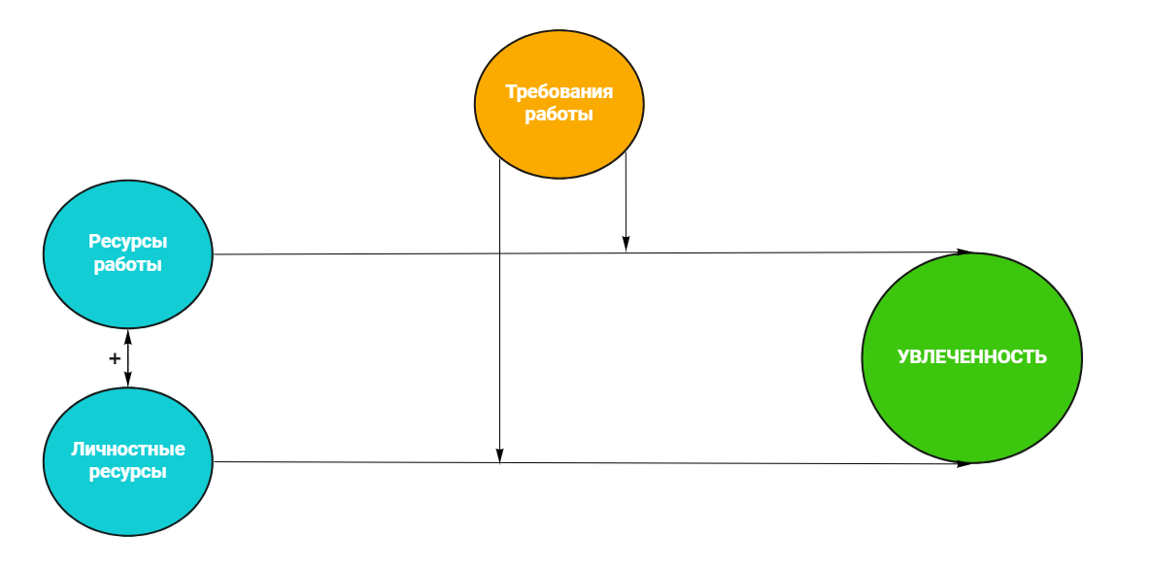

1. Модель требований и ресурсов работы[1]

Увлеченность работой определяется как положительное, приносящее удовлетворение и связанное с работой состояние ума, характеризующееся энергичностью, преданностью делу и поглощенностью в работу. Энергичность характеризуется высоким уровнем активности и ментальной устойчивости во время работы. Преданность делу – это погруженность в свою работу и ощущение значимости своей деятельности, а также чувство энтузиазма и вызова относительно своей работы. Поглощенность – это полная концентрация человека на своей работе, при которой время летит незаметно и ему или ей сложно оторваться от своей деятельности (Schaufeli et al., 2002).

Ресурсы работы – это физические, психологические, социальные и организационные аспекты работы, помогающие сотрудникам в достижении поставленных задачи и способствующие их профессиональному и личностному росту и развитию. Ресурсы работы включают в себя, например, возможности карьерного развития, автономию (свободу выбирать, как и когда выполнять свою работу), конструктивную обратную связь от руководителя, возможность участвовать в принятии решений, признание достижений сотрудников и многие другие рабочие аспекты (Schaufeli et al., 2015). По мнению Баккера и Демерути (2008), ресурсы работы благоприятствуют увлеченности работой и препятствуют выгоранию сотрудника.

К требованиям работы относят, во-первых, непосредственные задачи, которые компания ставит перед сотрудниками на соответствующих должностях; и во-вторых, те аспекты работы, которые являются препятствиями для достижения и поддержания состояния увлеченности: например, слишком высокая загруженность, ограниченность временного ресурса для выполнения заданий, ролевой конфликт и другие. Однако интересно отметить, что Кроуфорд c соавторами (2010) обнаружил, что те требования работы, которые воспринимаются сотрудниками как вызовы (например, очень ответственная работа, сложные амбициозные задачи), имеют положительную связь с увлеченностью работой; в то время как другие требования работы (воспринимающиеся сотрудниками как препятствия) связаны с увлеченностью отрицательно, а с выгоранием – положительно.

Под личностными ресурсами понимают особенности и качества личности, помогающие человеку преодолевать трудности (в том числе на работе), а также контролировать и влиять на окружающее пространство: например, жизнестойкость, оптимизм, проактивность, стрессоустойчивость (Hobfoll et al., 2003). Ксантополу с соавторами (2007) указали на связь личностных ресурсов с увлеченностью работой. Результаты мета-анализа Янга (2018) показали, что личностные характеристики, такие как позитивная аффективность, проактивность, добросовестность, экстраверсия и другие объясняют 48% вариации в вовлеченности.

Концепция личной вовлеченности Кана и модель требований и ресурсов работы фокусируются на профессиональном и рабочем аспекте вовлеченности. Однако есть и другие аспекты вовлеченности.

*Вовлеченность в организацию*

Сакс (2006) рассматривает понятие вовлеченности персонала как более широкое, включающее в себя вовлеченность в работу и вовлеченность в организацию, объясняя это тем, что две преобладающие роли людей в компании – это их профессиональные (рабочие) роли и их роли как членов организации. При этом Сакс определяет вовлеченность в организацию, основываясь на определении «личной вовлеченности» Кана (1990): «освоение членами организации своих организационных ролей; вовлеченные сотрудники реализуются физически, интеллектуально и эмоционально в процессе организационной деятельности». Организационная деятельность – это действия, задачи или проекты, связанные не с работой сотрудника, а с его ролью как члена компании: посещение или участие в организации корпоративных мероприятий, участие в корпоративном волонтерстве и т. д. (Saks, 2021a).

Выделение вовлеченности в организацию в отдельный конструкт было очень важным шагом к систематизации знаний не только о вовлеченности, но и о ее предпосылках (предикторах). Так, например, Ша и Бех (2016) установили, что признание достижений и обратная связь по результатам работы сотрудника имеют положительную связь и с вовлеченностью в работу, и с вовлеченностью в организацию. То же самое можно сказать о наделении сотрудников достаточными полномочиями для эффективного выполнения их работы (Qi et al., 2018). При этом выплата компенсаций, управление талантами и организационная поддержка в большей степени положительно влияют на вовлеченность в организацию, чем на вовлеченность в работу (Agrawal, 2015; Morethe et al., 2020; Saks, 2006). Таким образом, эмпирические исследования подтверждают, что вовлеченность в работу и вовлеченность в организацию являются разными состояниями.

Выше были рассмотрены ключевые академические работы по проблематике вовлеченности персонала. Они демонстрируют, как концепция вовлеченности развивалась в научной среде от личной вовлеченности Кана (1990) до выделения вовлеченности в организацию Саксом (2006). Несмотря на то, что эти работы описывают различные грани вовлеченности, они все указывают на значимость стиля управления, обратной связи, благоприятного климата в компании и других аспектов работы для развития и поддержания вовлеченности сотрудников. Какие-то из них могут влиять на вовлеченность в работу в большей степени, чем на вовлеченность в организацию, какие-то – наоборот.

Перед обзором практических подходов к определению и исследованию вовлеченности персонала можно предположить, что компании не заинтересованы только в какой-то отдельной стороне вовлеченности их сотрудников. Организациям важно, чтобы люди были и увлечены работой, и вовлечены в компанию. Если сотрудники будут только увлечены работой, они смогут выполнять ее в любой организации; если они будут только вовлечены в организацию, качество работы и результативность могут быть ниже, чем если бы они были вовлечены в работу. Именно так Шауфели и Саланова (2011) объясняют предпочтение менеджеров в использовании термина «вовлеченность персонала», а не «увлеченность работой» или «вовлеченность в работу». Таким образом, в связи с тем, что данная работа имеет форму консалтингового проекта, наиболее корректным определением вовлеченности персонала представляется следующее: «Вовлеченность персонала – это широкий термин, включающий в себя взаимоотношения сотрудника как со своей профессиональной ролью, так и с организацией.» (Schaufeli, 2013).

### Консалтинговые подходы к исследованию вовлеченности персонала

Несмотря на отсутствие консенсуса в научной литературе относительно определения вовлеченности персонала, в компаниях ее активно исследуют. В основном для измерения вовлеченности в бизнесе используют так называемые корпоративные «опросы вовлеченности», разработанные консалтинговыми агентствами (Shrotryia & Dhanda, 2019). На рынке HR-консалтинга существует большое количество различных методик для оценки вовлеченности персонала. В связи с невозможностью рассмотреть их все (в том числе из-за частично закрытого доступа к методологиям), в данной работе будут проанализированы методы наиболее известных и крупных провайдеров: двух международных (*Gallup*, *Aon Hewitt*) и двух российских (*Экопси, Happy Inc*).

*Gallup*

*Gallup* – международная исследовательская и консалтинговая компания, помогающая организациям по всему миру решать проблемы, связанные с сотрудниками и потребителями. Вовлеченные сотрудники, по мнению *Gallup* ([www.gallup.com](http://www.gallup.com)), увлечены, полны энтузиазма и преданы как своей работе, так и организации, в которой они работают.

Для исследования вовлеченности персонала компания предлагает опросник *Gallup Q12*, состоящий из 12 вопросов, отражающих ключевые элементы вовлеченности сотрудников. Чем больше положительных ответов респонденты дают на эти вопросы, тем выше их уровень вовлеченности (Gallup, 2016). Вопросы выстроены в виде иерархической структуры из четырех уровней или стадий вовлеченности (рис. 2).

Первая стадия – базовые потребности: наличие у сотрудников всех необходимых ресурсов для качественного выполнения своей работы и четко поставленные цели и задачи – необходимые условия для развития вовлеченности. Второй уровень– личный вклад сотрудника. Чтобы быть вовлеченным, человек должен понимать, какую роль он выполняет в организации, какой вклад вносит в достижение целей компании. Кроме того, работа сотрудника должна быть справедливо оценена организацией. Третья стадия вовлеченности – работа в команде, которая включает в себя сопричастность людей к чему-то большему, чем они сами (понимание миссии, видения компании; разделение этого видения с коллегами-единомышленниками и т. д.). Последний уровень – уровень роста. Чтобы люди могли быть вовлеченными в долгосрочной перспективе, у них должно быть понимание, что им есть, куда развиваться и как расти внутри организации.

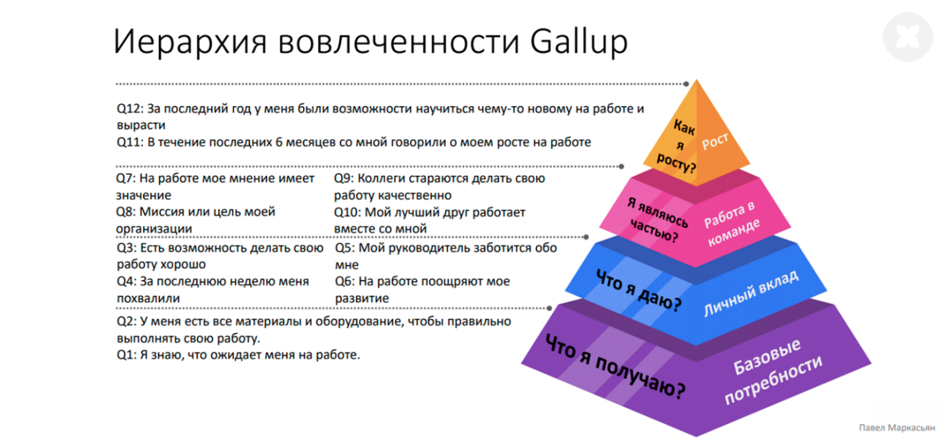

1. Иерархия вовлеченности Gallup[2]

Подход *Gallup* к исследованию вовлеченности называют «удовлетворенность-вовлеченность». Хартер с соавторами (2002) обнаружил сильную связь (r=0,91) между показателями вовлеченности *Gallup* и удовлетворенностью работой. Можно сделать вывод, что вопросы *Gallup Q12* отражают не столько вовлеченность, сколько предпосылки (или как их чаще называют в консалтинге, драйверы) вовлеченности – то есть необходимые условия для развития вовлеченности (Robinson et al., 2004). С научной точки зрения, такой подход не совсем правильный, потому что вовлеченность и удовлетворенность – это разные понятия и состояния сотрудников. Сакс и Груман (2014) также отмечают, что вопросы опросника *Gallup* не измеряют вовлеченность.

Действительно, сам по себе высокий уровень удовлетворенности не ведет к высокому уровню вовлеченности (Peters, 2019), однако методика *Gallup* позволяет получить ответ на вопрос, что компания может сделать, для того чтобы создать условия для развития вовлеченности сотрудников.

*Aon Hewitt*

*Aon Hewitt* – международная консалтинговая компания в сфере управления человеческими ресурсами. В *Aon Hewitt* определяют вовлеченность как «эмоциональное и интеллектуальное состояние включенности, мотивирующее сотрудников работать как можно лучше». Компания выделяет три основных индикатора вовлеченного сотрудника: такой сотрудник «говорит» – положительно отзывается о компании, разговаривая с клиентами, коллегами, друзьями, родственниками и потенциальными работниками; «остается» – ощущает сопричастность к компании и не уходит из нее, несмотря на возможность трудоустройства в других организациях; и «стремится» – прилагает усилия для достижения лучшего возможного личного результата и результата компании (Aon Hewitt, 2012).

В анкете вовлеченности каждому из трех индикаторов соответствуют два вопроса, на которые сотрудники отвечают по пятибалльной шкале Ликерта. Помимо индикаторов, методология *Aon Hewitt* исследует еще и так называемые «факторы вовлеченности»: бренд, руководство, эффективность, работа, качество жизни и практики компании. Результаты опроса по этим факторам не входят в расчет индекса вовлеченности, однако предполагается, что они могут влиять на индикаторы вовлеченности; а вовлеченность, в свою очередь, улучшает бизнес-показатели компании (рис. 3).

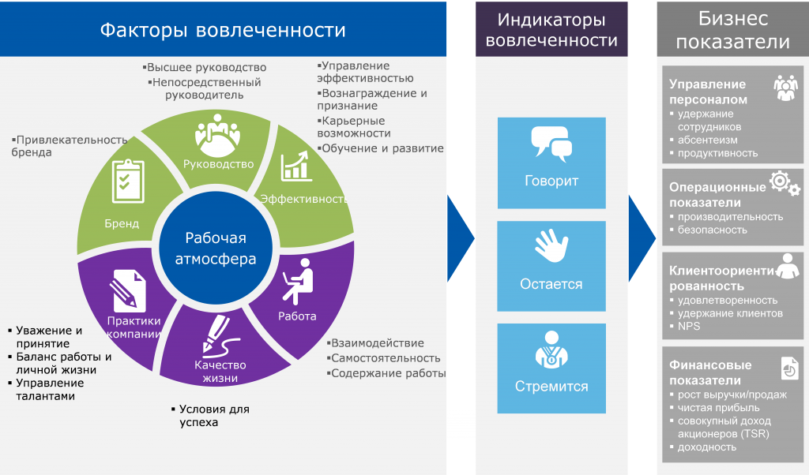

1. Модель вовлеченности Aon Hewitt[3]

Исследование вовлеченности *Aon Hewitt* более комплексное, чем исследование *Gallup*: оно фокусируется не только на драйверах вовлеченности, но и на самом состоянии вовлеченности сотрудников. Таким образом, при использовании данной методологии, менеджеры могут проводить корреляционный или регрессионный анализ, для того чтобы определять, какие из исследуемых факторов в большей степени связаны с вовлеченностью. Однако нужно отметить, что индикаторы вовлеченности, выделяемые *Aon Hewitt*, в большей степени направлены на изучение взаимоотношений сотрудника с организацией, чем со своей профессиональной ролью (особенно индикаторы «говорит» и «остается»). Определение индикатора «стремится» в отдаленной степени напоминает понятие «организационного гражданского поведения»: такое поведение проявляется в выполнении сотрудником действий, выходящих за рамки его прямых обязанностей, но способствующих повышению эффективности работы организации (Organ, 1988).

*Happy Inc*

*Happy Inc* – компания, разрабатывающая платформы для проведения корпоративных исследований. Одним из продуктов *Happy Inc* является *Happy Job* – платформа для исследования и развития вовлеченности персонала.

В *Happy Inc* говорят, что «вовлеченность складывается из двух составляющих – внутреннего настроя сотрудника на работу и продуктивной рабочей среды». При этом опрос вовлеченности *Happy* *Job* фокусируется именно на второй составляющей. В анкете сотрудникам предлагается оценить следующие аспекты работы («метрики вовлеченности») по 10-балльной шкале: руководитель, стратегия, признание, обратная связь, рабочие процессы, изменения, коллеги, баланс, карьера, условия и оплата. Индекс вовлеченности, согласно данной методике, складывается из средней оценки сотрудников по этим факторам (Happy Inc, 2021).

Положительной чертой подхода *Happy Inc* является то, что они отдают отчет о том, что вовлеченность не является прямым следствием благоприятной рабочей среды (важен еще и «внутренний настрой сотрудника»), но благоприятная рабочая среда является условием для развития или поддержания вовлеченности (Happy Inc, 2021). Вероятно, их подход основывается на развернутом варианте модели ресурсов и требований работы, в которой ресурсы, способствующие вовлеченности, делятся на ресурсы работы и личностные ресурсы (Xanthopoulou et al., 2007). Несмотря на то, что личностные ресурсы в модели вовлеченности *Happy Inc* не учитываются, их методология, как и метод *Gallup*, помогает понять, через какие факторы компания может благоприятствовать развитию вовлеченности сотрудников.

*Экопси*

*ЭКОПСИ Консалтинг* – консалтинговая организация в сфере управления персоналом. В *Экопси* определяют вовлеченность как интегральный показатель трех состояний сотрудников (компонентов вовлеченности): увлеченности работой, приверженности компании и инициативы. Увлеченность работой проявляется в том, что человек любит свою работу, готов выполнять ее в любой организации, предоставляющей такую возможность. Приверженность компании заключается в том, что людям нравится организация, в которой они работают; они переживают ее успехи и неудачи как свои собственные и готовы выполнять любую работу, важную для их компании. Инициатива сотрудников проявляется в их стремлении сделать больше, чем они формально должны, и способствовать решению даже тех проблем, которые не связаны непосредственно с их профессиональной деятельностью (Экопси, 2021).

Как и в случае *Aon Hewitt*, в опросе *Экопси* респондентам предлагается оценить несколько утверждений по пятибалльной шкале от «Нет» до «Да». Показатель по каждому вопросу складывается следующим образом: из процента сотрудников, ответивших положительно («Скорее да» и «Да») вычитается процент сотрудников, ответивших отрицательно («Скорее нет» и «Нет»). Помимо компонентов вовлеченности, компания также исследует и организационные индикаторы (предпосылки вовлеченности), такие как цели и стратегия, коллеги, обучение, оценка и признание, непосредственный руководитель и другие. В модели вовлеченности *Экопси* (рис. 4) предполагается, что эти факторы могут влиять на вовлеченность персонала.

При этом интерпретация показателя вовлеченности по методике *Экопси* не представляется однозначной, так как один и тот же показатель вовлеченности может быть результатом разных значений трех показателей (состояний сотрудников), из которых он складывается. Например, показатель вовлеченности в 70% может быть результатом того, что по всем трем компонентам получились оценки в 70%. Однако 70% может получиться и в результате того, что по компоненту «инициатива» получилось 90%, компоненту «увлеченность работой» – 70%, а по показателю «приверженность компании» – 50%. Очевидно, что в первом и во втором случае состояния и настроения сотрудников совершенно разные, хотя показатель вовлеченности одинаковый.

Несмотря на недостаток модели *Экопси*, связанный с определением вовлеченности персонала, она хороша тем, что, во-первых, позволяет менеджерам отслеживать разные состояния сотрудников и, во-вторых, как и модель *Aon Hewitt,* позволяет понять, какие факторы работы в компании в большей степени связаны с их вовлеченностью.

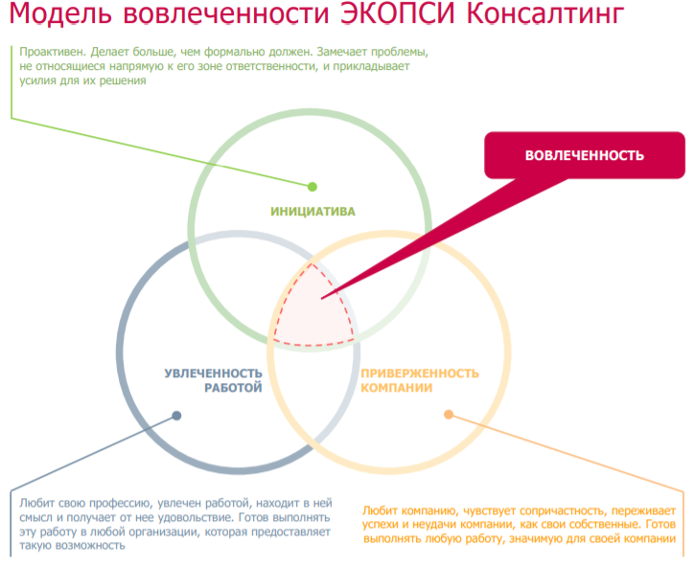

1. Модель вовлеченности Экопси[4]

Проанализировав разные подходы к определению и измерению вовлеченности персонала, можно сделать вывод, что академические работы в большей степени направлены на то, чтобы разделять различные грани вовлеченности: вовлеченность в работу, в организацию, личная вовлеченность; встречается также и понятия вовлеченности в команду или в конкретное задание (Saks & Gruman, 2014). Одновременно с этим в практических подходах есть две тенденции: исследование вовлеченности как многогранного конструкта (как показали примеры *Aon Hewitt* и *Экопси*) и исследование только предпосылок вовлеченности (*Gallup*, *Happy Inc*). У обоих подходов есть недостатки: в первом подходе в понятие вовлеченности могут включаться не все ее грани; кроме того, отсутствует однозначная интерпретация показателей вовлеченности персонала. Во втором случае высокие показатели по предпосылкам вовлеченности не являются гарантией высокой вовлеченности сотрудников. Оба подхода, как правило, не включают в себя исследования личностных ресурсов человека, которые также влияют на вовлеченность персонала. Как пишут МакЛеод и Кларк (2009), «…измерение вовлеченности – не точная наука. Некоторые опросы обращают внимание на предикторы вовлеченности и/или следствия вовлеченности, в то время как другие фокусируются на отношениях сотрудников».

Однако стремление компаний использовать именно такие методы исследования вовлеченности персонала объяснимо: компании стремятся получить или развить «идеальных» сотрудников – тех, кто будет и увлечен работой, и удовлетворен ей, и привержен организации, и инициативен и так далее. Так, в Британском Институте изучения проблем занятости (2004) говорят о вовлеченности следующее: «…вовлеченный сотрудник испытывает смесь удовлетворенности работой, приверженности организации, вовлеченности в работу и ощущает, что у него достаточно прав и возможностей. Это конструкт, который является нечто большим, чем суммой его составляющих». Алфес с соавторами (2010) считают, чтобы заполучить таких вовлеченных сотрудников, организациям важно создать определенную рабочую среду. Они пишут: «Вовлеченность – это про создание возможностей для сотрудников быть сопричастными со своими коллегами, менеджерами и организацией в целом. Это про создание пространства, в котором сотрудники захотят быть сопричастными со своей работой и желать выполнить ее как можно лучше… Это концепция, которая ставит гибкость, изменение и постоянное улучшение во главу того, что означает быть сотрудником и работодателем в компании двадцать первого века».

Такое определение, с одной стороны, еще больше раздвигает границы понятия вовлеченности. С другой стороны, оно отражает всю его сложность и объясняет интерес практических моделей исследования вовлеченности к изучению ее драйверов: менеджерам нужно понимать, какие у них есть инструменты для создания рабочей среды, в которой сотрудники будут вовлечены.

## Предпосылки вовлеченности персонала: обзор эмпирических исследований

Подходы консалтинговых компаний, основывающиеся на том, что существуют некие «драйверы» (рычаги воздействия), через которые компания может влиять на вовлеченность персонала, находят подтверждение в научной литературе. Однако перед тем, как рассматривать различные предпосылки вовлеченности, нужно понять, как объясняется их связь с вовлеченностью. Главная теория, которая объясняет такую связь – это теория социального обмена (Bailey et al., 2017).

### Теория социального обмена и типы предпосылок вовлеченности персонала

*Теория социального обмена*

Согласно теории социального обмена и норме взаимности, у людей возникают обязательства, которые вытекают из ряда взаимодействий между взаимозависимыми сторонами, в результате чего люди чувствуют себя обязанными помогать тем, кто помог им (Allen et al., 2003; Davis & Van der Heijen, 2018). Соответственно, если сотрудники ощущают, что компания их ценит и заботится об их благополучии, они с большей вероятностью будут чувствовать необходимость в том, чтобы быть более вовлеченными (Saks, 2006).

Однако Шак и Воллард (2011) считают, что восприятие вовлеченности, как феномена, основанного на взаимности и полностью объясняемого теорией социального обмена, является упрощением состояния вовлеченности. Они возразили, ссылаясь на Кана (1990), что вовлеченность возникает и развивается в рабочих пространствах, в которых у сотрудников есть ощущение психологической безопасности, для того чтобы самореализовываться; чувство осмысленности работы, которую они делают; и наличие всех необходимых ресурсов для выполнения работы. С одной стороны, с такой позицией можно согласиться, так как, если компания будет предоставлять множество ресурсов работы для сотрудников компании (например, возможности обучения и развития, разнообразные задачи, справедливое вознаграждение и другие), но при этом не будут выполнены базовые психологические условия вовлеченности (например, психологическая безопасность), сотрудник не будет вовлечен. Кроме того, вовлеченность объясняется не только действиями компании в отношении сотрудников, но и личностными характеристиками людей (Young et al., 2018; Demerouti et al., 2008). Тем не менее, нельзя отрицать тот факт, что базовые психологические условия вовлеченности персонала (безопасность, осмысленность, доступность) во многом обеспечиваются за счет практик управления человеческими ресурсами.

Таким образом, несмотря на упрощение и определенные ограничения, теория социального обмена остается основной теорией, объясняющей состояние вовлеченности персонала.

*Предпосылки вовлеченности персонала*

В отличие от консалтинговых подходов, в научной литературе драйверы вовлеченности чаще называются предпосылками или предикторами. Существует множество исследований, классифицирующих различные предпосылки вовлеченности, однако единой классификации нет.

Модель требований и ресурсов работы (Bakker & Demerouti, 2007; Xanthopoulou et al., 2007) предлагает следующие группы предикторов вовлеченности: ресурсы работы (например, обратная связь от руководителя по результатам работы, социальная поддержка, автономность), личностные ресурсы (например, проактивность, экстраверсия, оптимизм) и некоторые требования работы, которые воспринимаются сотрудниками как вызовы (например, ответственная работа, амбициозные задачи). Майуран и Кайласапати (2020) в дополнение к этим трем группам добавляют группу «лидерство» и включают в нее аспекты трансформационного лидерства и лидерства, расширяющее полномочия сотрудников.

Воллард и Шак (2011) выделили 42 предиктора вовлеченности: 21 на индивидуальном уровне (среди которых любопытство, преданность работе, соответствие личных ценностей корпоративным, баланс работы и личной жизни) и 21 на организационном уровне (среди них вознаграждение, благоприятный рабочий климат, поддерживающая корпоративная культура, наличие практик управления талантами).

Байли с соавторами (2017), проанализировав 155 исследований о предпосылках вовлеченности, синтезировал их в пять групп: индивидуальные психологические состояния (например, личная эффективность, психологическая устойчивость, уверенность в своих силах), дизайн работы и факторы, связанные с работой (например, поддержка руководителя, поддержка коллег, автономия, наличие обратной связи), лидерство (доверие к руководителю, делегирование, трансформационное лидерство), организационные и командные факторы (например, воспринимаемая организационная поддержка, психологическая безопасность, коммуникация в команде) и организационная деятельность (например, практики обучения и развития сотрудников).

Как видно из обзора предпосылок вовлеченности выше, существует множество исследований, классифицирующих предпосылки вовлеченности. Среди этих предпосылок есть как индивидуальные качества сотрудников, так и применяемые в компании HR-практики или созданные организацией условия работы. Однако среди такого объема научных работ остается непонятным, какие из предпосылок являются наиболее значимыми для вовлеченности и какие практики управления человеческими ресурсами могут быть наиболее результативными для повышения вовлеченности персонала (Saks, 2021b). Данная работа делает попытку ответить на этот вопрос путем выявления предпосылок, которые в большей степени связаны с вовлеченностью.

### Разработка гипотез исследования

Поскольку существует достаточно большое количество предпосылок вовлеченности, а данная работа носит характер консалтингового проекта, при обзоре литературы изучались только те предпосылки вовлеченности, которые удовлетворяли ряду критериев и ограничений.

Во-первых, исследовались только те предпосылки вовлеченности, которые изучаются в рамках ежегодного опроса вовлеченности компании Х, так как при дальнейшем тестировании гипотез будут использоваться данные этой компании. Во-вторых, в рамках данной работы не рассматриваются предпосылки вовлеченности, относящиеся к личностным характеристикам или личностным ресурсам (с одной стороны, это связано с тем, что компания может оказывать очень ограниченное влияние на них; с другой стороны, потому что они не исследуются в рамках опроса компании Х). В-третьих, связь некого фактора с вовлеченностью должна объясняться или теоретически (например, когда автором разработана модель, которая еще не тестировалась) или эмпирически. В-четвертых, наиболее значимые предпосылки вовлеченности было принято искать среди тех, которые связаны с психологической осмысленностью, так как исследование Мэя с соавторами (2004) выявило, что именно психологическая осмысленность является наиболее сильным предиктором вовлеченности. Наконец, было принято ограничить количество исследуемых факторов до шести в силу ограниченности объема выборки для исследования, а также чтобы иметь возможность дать конкретные рекомендации компании Х по результатам исследования.

Среди изучаемой литературы были статьи российских и международных журналов, посвященных проблематике управления человеческими ресурсами, развитию человеческих ресурсов и организационному поведению (например, *Организационная психология, Journal of Managerial Psychology, Human Resource Development Quarterly, Human Resource Management Review* и другие), а также материалы Британского Института изучения проблем занятости (*Institute for Employment Studies*) и отчеты консалтинговых компаний.

В результате обзора литературы были идентифицированы шесть предпосылок, связь которых с вовлеченностью персонала проверяется во второй главе ВКР: наличие у сотрудников возможностей профессионального развития, открытость топ-менеджмента к взаимодействию (senior management receptiveness), забота о сотрудниках (organizational care), наличие у сотрудников видения компании, сильная корпоративная культура и признание достижений сотрудников.

*Вовлеченность персонала и наличие возможностей профессионального развития*

Вовлеченность персонала на протяжении долгого времени изучается в области развития человеческих ресурсов. Считается, что практики по обучению и развитию сотрудников повышают уровень вовлеченности персонала и, следовательно, влияют на результативность сотрудников. Однако исследований, доказывающих связь вовлеченности с практиками в области развития персонала относительно немного (Shuck et al., 2014). Фалмор с соавторами (2022) также пишет о том, что связь между наличием у сотрудников возможностей обучения и развития и вовлеченностью персонала недостаточно изучена.

Тем не менее, существует ряд исследований, подтверждающих положительную связь практик в сфере развития персонала и вовлеченностью. Например, такую связь обнаружил Кроуфорд с соавторами (2010): k=0,47, p < 0,05. Среди российских исследователей Доминяк и Родионова (2016) выяснили, что, чем больше возможностей для развития видят сотрудники в компании, тем больше они вовлечены в работу. Пресбитеро (2016) в своем исследовании определил, что улучшения в области практик обучения и развития ведут к повышению уровня вовлеченности персонала. Регрессионный анализ в работе Шака с соавторами (2014) продемонстрировал, что если организация поддерживает сотрудников в обучении и развитии, то это способствует росту их когнитивного, эмоционального и поведенческого аспекта вовлеченности. Похожие результаты получил и Фалмор с соавторами (2022): причем наибольшая связь поддержки в обучении была с эмоциональным аспектом вовлеченности (0,543; p<0,01).

Обзор указанных выше исследований позволяет выдвинуть следующую гипотезу (гипотеза 1).

**Гипотеза 1.** Наличие у сотрудников возможностей профессионального развития положительно влияет на вовлеченность персонала.

*Вовлеченность персонала и открытость топ-менеджмента к взаимодействию*

Среди научной литературы немного исследований посвящено связи различных видов коммуникации внутри организации с вовлеченностью персонала, несмотря на то, что важность коммуникации для развития вовлеченности, как правило, подчеркивается. В том числе коммуникация между высшим менеджментом и сотрудниками, а именно открытостью высшего менеджмента к идеям сотрудников по улучшению организационных процессов и готовностью к взаимодействию по этим идеям (Ruck et al., 2017).

Желание сотрудников высказывать свое мнение относительно процессов, происходящих в организации, является проявлением вовлеченности. МакЛеод и Кларк (2009) говорят о значимости того, чтобы высшие руководители прислушивались к мнениям сотрудников, так как это способствует эффективности организации. Если сотрудники чувствуют, что их мнение незначимо, они теряют мотивацию и вовлеченность (Beugre, 2010). Это предположение соответствует одному из трех условий личной вовлеченности по Кану (1990) – психологической осмысленности (чувство отдачи от вложенных усилий). Парселл и Холл (2012) также отмечают, что открытость топ-менеджмента к взаимодействию с сотрудниками является одной из главных предпосылок вовлеченности. Раку с соавторами (2017) удалось доказать, что открытость топ-менеджмента к взаимодействию (senior management receptiveness) оказывает положительное влияние на вовлеченность персонала: коэффициент регрессии составил 0,11 (t=4,395; p=0.000).

Таким образом, можно выдвинуть следующую гипотезу (гипотеза 2).

**Гипотеза 2.** Открытость топ-менеджмента к взаимодействию положительно влияет на вовлеченность персонала.

*Вовлеченность персонала и забота о сотрудниках*

Психологическая осмысленность подразумевает не только наличие у человека смысла в выполняемой работе, но и в ощущении того, что человека ценят (Kahn, 1990). Шак с соавторами (2014) писал, что когнитивный аспект вовлеченности возникает благодаря восприятию сотрудников, что их работа значима и они поддерживаются своей организацией.

Таким образом, можно сделать вывод, что для развития вовлеченности необходимо, чтобы компания давала понять своим сотрудникам, что их работа значима для организации, что компания их поддерживает. Понятие, которое, как правило, используется для описания такого явления, называется «воспринимаемой организационной поддержкой» (perceived organizational support) – вера в то, что организация ценит личный вклад сотрудника и заботится о его или ее благополучии (Rhoades & Eisenberger, 2002). Связь воспринимаемой организационной поддержки с вовлеченностью была доказана в ряде исследований (например, Saks, 2006; Rich et al., 2010).

Однако воспринимаемая организационная поддержка отражает заботу о сотрудниках на уровне индивида («насколько организация заботится обо мне?»). Менее исследованный конструкт, но при этом более интересный с точки зрения менеджмента, так называемая «забота о сотрудниках» (organizational care). Забота о сотрудниках отражает восприятия людей относительно степени, в которой организация заботится обо всех ее членах (McAllister & Bigley, 2002).

Несмотря на декларацию многих организаций о том, что забота о сотрудниках является одним из ключевых принципов их работы, и большинство людей ожидают, что компания будет заботиться об их физическом и психологическом здоровье и благополучии, забота о сотрудниках редко находилась в фокусе исследователей в области управления человеческими ресурсами (Barsade & O’Neill, 2014; Bernier, 2015; Houghton et al., 2015).

Сакс (2021) после обзора литературы на тему заботы о сотрудниках и вовлеченности персонала разработал концептуальную модель, в которой забота о сотрудниках является предпосылкой вовлеченности. Кроме того, Робинсон с соавторами из Британского Института изучения проблем занятости (2004) определили, что ощущение сотрудниками своей ценности для компании является самым сильным предиктором вовлеченности персонала и объясняет более 34% вариации в ее показателе. Таким образом, можно выдвинуть следующую гипотезу (гипотеза 3).

**Гипотеза 3.** Забота о сотрудниках положительно влияет на вовлеченность персонала.

*Вовлеченность персонала и наличие у сотрудников видения компании*

О важности наличия у сотрудников видения компании как предпосылки их вовлеченности писали многие исследователи. В Институте изучения проблем занятости (2004) определяют вовлеченность как «Положительное отношение сотрудника к организации и ее ценностям. *Вовлеченный сотрудник* *осведомлен о контексте бизнеса* и работает над повышением своей результативности на благо организации». МакЛеод и Кларк (2009) подчеркивают, что лидеры должны сообщать сотрудникам о видении компании, чтобы у них было четкое понимание связи между их работой и целями организации: «коммуникация, обеспечивающая понятное видение организации находится в сердце вовлеченности персонала». Флеминг и Асплунд (2007) отмечают, что вовлеченные сотрудники хотят, чтобы их организация преуспевала, так как они чувствуют себя сопричастными к ее «миссии, видению и цели». Мэн (2014) утверждает, что лидеры должны доносить до сотрудников четкую цель и общую миссию, а также мотивировать сотрудников на достижение лучших результатов через демонстрацию вдохновляющего видения компании. Воллард и Шак (2011) среди 21 организационного предиктора вовлеченности выделяют миссию и видение.

Несмотря на большое количество отсылок в литературе, научных эмпирических исследований, связывающих наличие у сотрудников видения компании с их вовлеченностью, не так много. В одном из таких исследований (Mahon et al., 2014) было обнаружено, что если сотрудники разделяют видение компании, то они в большей степени вовлечены в организацию. Таким образом, можно сформулировать гипотезу 4.

**Гипотеза 4.** Наличие у сотрудников видения компании положительно влияет на вовлеченность персонала.

*Вовлеченность персонала и сильная корпоративная культура*

Согласно Кану (1990; 1992), одно из наиболее значимых влияний на состояние психологической осмысленности оказывает соответствие между поведением, которое ожидает от сотрудника организация, и поведением, которое характерно для сотрудника. Если люди чувствуют, что от них ожидается поведение, которое им несвойственно, они ощущают свою ненужность для организации и с меньшей вероятностью будут вовлекаться в свои профессиональные роли.

В связи с тем, что поведение, которое ожидается от сотрудников, доносится до них через корпоративные ценности (Chatman, 1989), важно, чтобы корпоративные ценности и ценности сотрудников совпадали. Соответствие ценностей является одной из предпосылок вовлеченности (Wollard & Shuck, 2011; Akingbola & van den Berg, 2019; Rich et al, 2010).

Однако лишь в небольшом количестве исследований уделено внимание связи сильной корпоративной культуры с вовлеченностью персонала. Соренсон (2002) определяет сильную корпоративную культуру как культуру, в которой нормы и ценности широко распространены и строго соблюдаются во всей организации. Зачастую корпоративная культура и корпоративные ценности включаются в ценностное предложение работодателя (Клочков, 2021). Соответственно, можно предположить, что если человек, приходящий в организацию, ожидает, что ее сотрудникам будет свойственен один тип поведения, а по прошествии некоторого времени он или она понимает, что сотрудники этой организации не придерживаются декларируемых корпоративных ценностей, то будет иметь место несоответствие ценностям человека ценностям организации, что будет способствовать низкой вовлеченности сотрудника. Таким образом, должна быть связь между сильной корпоративной культурой и вовлеченностью персонала.

Тем не менее, такая связь почти не была исследована в научной литературе. Но была исследована связь сильной корпоративной культуры с удовлетворенностью работой и удовлетворенностью клиентов. Например, Тзенг с соавторами (2002) выяснили, что медсестры, оценивающие корпоративную культуру как сильную, больше удовлетворены работой, чем медсестры, оценивающие корпоративную культуру как слабую. Более того, пациенты первых медсестер были более удовлетворены их работой. Такие же результаты были получены для компаний в отрасли строительства домов и автодилерства (Gillespie & Denison, 2008).

Связь сильной корпоративной культуры с вовлеченностью персонала была исследована лишь недавно в исследовании Канга с соавторами (2020). Авторам удалось доказать, что вовлеченность персонала имеет весьма существенную корреляцию с сильной корпоративной культурой (r=0,83; p < 0,01). Таким образом, выдвигается следующая гипотеза (гипотеза 5).

**Гипотеза 5.** Сильная корпоративная культура положительно влияет на вовлеченность персонала.

*Вовлеченность персонала и признание достижений*

Признание достижений сотрудников – одна из наиболее изученных предпосылок вовлеченности персонала. Кан (1990) писал о том, что уровень вовлеченности сотрудников зависит в том числе и от восприятия ими выгоды, которую они получают от организации. Анита (2014) также пишет о том, что в вовлеченности сотрудника роль играет не столько тип вознаграждения (финансовое или нефинансовое), сколько восприятие сотрудником этой награды (насколько она справедлива по отношению к нему или к ней).

Связь вовлеченности с признанием достижений эмпирическим путем доказали Кроуфорд с соавторами (2010), Акингбола и ван ден Берг (2019) и другие. Более того, Сакс (2006) обнаружил связь признания и вознаграждения как с вовлеченностью в работу, так и с вовлеченностью в организацию. В связи с этим, шестая гипотеза связана с признанием достижений сотрудников.

**Гипотеза 6.** Признание достижений сотрудников положительно влияет на вовлеченность персонала.

По результатам обзора литературы и разработки гипотез была составлена концептуальная модель исследования (рис. 5). Сформулированные гипотезы будут протестированы в следующей главе. Как показал обзор литературы, практически все выделенные предпосылки вовлеченности (за исключением признания достижений) недоизучены в академической литературе с эмпирической точки зрения. При этом их значимость для развития вовлеченности подчеркивается как в бизнесе, так и в академической среде.

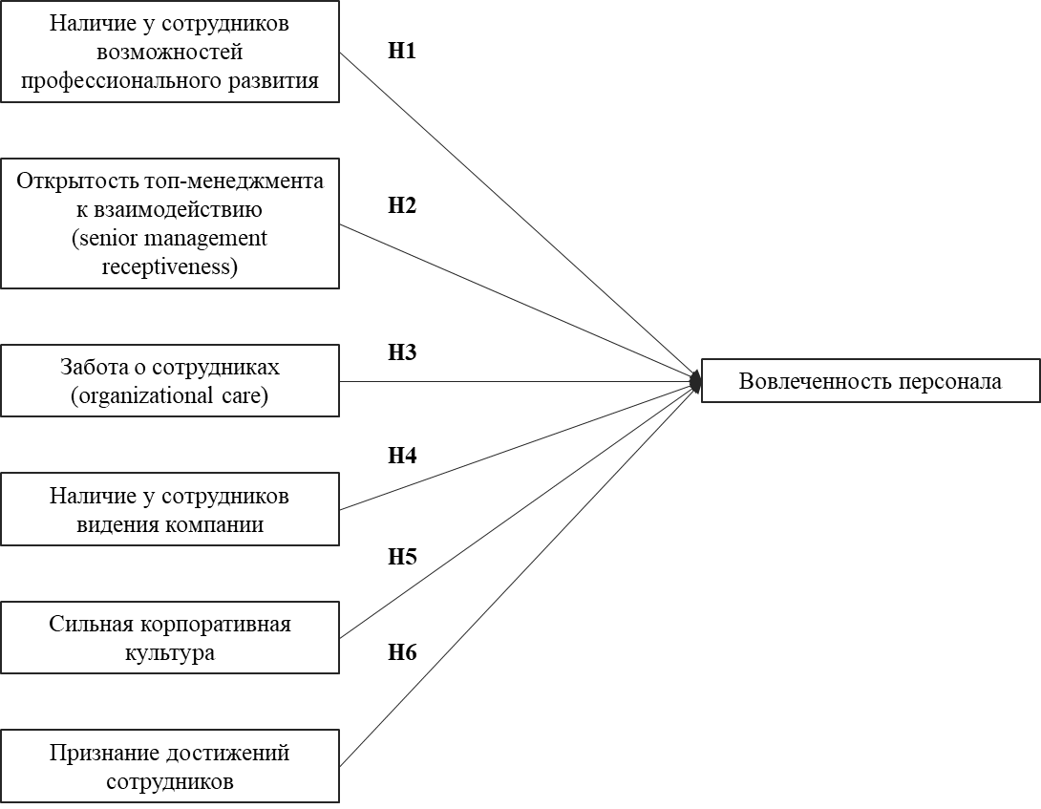

1. Концептуальная модель исследования предпосылок вовлеченности

Таким образом, данное исследование внесет вклад в научное изучение предпосылок вовлеченности персонала и будет иметь практическую значимость, так как позволит менеджерам компании Х понять, от чего зависит (или не зависит) вовлеченность в их организации и как можно повысить ее уровень.

# ГЛАВА II. Методологические аспекты определения предпосылок вовлеченности персонала в компании X.

Цель второй главы – протестировать гипотезы о связи различных факторов с вовлеченностью, сформулированные в первой части работы. В текущей главе представлено описание компании Х, которой проходит исследование; дано описание методов исследования, оценок переменных модели и выборки; приводятся и описываются результаты регрессионного анализа.

## Описание компании, методов и выборки

Для того чтобы лучше понимать контекст компании, в которой проводится исследование, ниже приводится ее описание. По просьбе компании ее название было зашифровано.

*Характеристика компании*

Х – российская производственная компания, работающая в социально-значимой сфере по принципу полного цикла (разработка, производство и продажа готовой продукции). Х была основана в 2001 году и является одной из ведущих компаний в своей отрасли на российском рынке. Во время проведения исследования в компании было занято 1405 человек на нескольких площадках: Центральный офис в Санкт-Петербурге, в котором находится большая часть административной команды компании за исключением департамента маркетинга (в который также входит отдел международного развития и отдел по работе с органами государственной власти) и департамента развития бизнеса; московский офис (департамент маркетинга, департамент развития бизнеса и часть сотрудников департамента продаж); R&D-центр, в котором ведется разработка продукции компании Х; три производственные площадки; отдельно выделяются региональные сотрудники блока продвижения (менеджеры по продажам работают по всей стране и продвигают продукты компании).

Распределение сотрудников Х по площадкам отражено в таблице 1. Большая часть сотрудников компании (58%) занята на производстве. При этом средний возраст сотрудников составляет 35 лет, а средний стаж – 3 года.

Организационно-правовая форма Х – общество с ограниченной ответственностью. Собственником компании и ее генеральным директором является ее учредитель.

Организационная структура Х преимущественно функциональная, хотя имеются элементы матричной. Главное лицо, принимающее решения – генеральный директор. В прямом подчинении генерального директора находится команда топ-менеджеров, ответственных за основные департаменты и направления деятельности компании: директор департамента по управлению цепями поставок, директор финансового департамента, директор R&D-центра и директора заводов, директор департамента продаж и другие. Почти каждый департамент включает в себя несколько отделов, чьи руководители подчиняются директору соответствующего департамента. Например, департамент по работе с персоналом состоит из группы кадрового администрирования, компенсаций и льгот, группы обучения и развития персонала, группы подбора, адаптации и работе с ВУЗами, группы по корпоративной культуре, а также бизнес-партнеров по управлению персоналом и HR-специалистов. При этом в Х есть и относительно небольшие отделы, в которых работает менее 10 человек, но которые напрямую подчиняются генеральному директору: к примеру, юридический отдел или департамент развития бизнеса.

1. Распределение сотрудников по площадкам. Источник: [Данные компании Х]

|  |  |
| --- | --- |
| Площадка | % сотрудников |
| Центральный офис | 14% |
| Московский офис | 3% |
| ПП 1 | 33% |
| ПП 2 | 18% |
| ПП 3 | 7% |
| R&D | 8% |
| Региональные сотрудники блока продвижения | 17% |

*Методы исследования*

Для настоящего исследования использовались данные 2022 года, собранные группой по корпоративной культуре HR-департамента Х в рамках ежегодного опроса вовлеченности персонала. Стоит отметить, что использование опросов является одним из самых распространенных и традиционных методов при исследовании вовлеченности сотрудников, поэтому использование данных опроса для цели ВКР представляется логичным (Peters, 2019).

Методология исследования вовлеченности персонала в компании Х основывается на модели вовлеченности *Экопси*. Опрос состоит из двух частей. В первой части респонденты оценивают компоненты вовлеченности: увлеченность работой (человек любит свою работу, готов выполнять ее в любой организации, предоставляющей такую возможность), приверженность компании (людям нравится организация, в которой они работают; они переживают ее успехи и неудачи как свои собственные и готовы выполнять любую работу, важную для их компании) и инициатива (стремление сотрудников сделать больше, чем они формально должны, и способствовать решению даже тех проблем, который не связаны непосредственно с их профессиональной деятельностью).

Вторая часть опроса включает в себя организационные индикаторы. В отличие от оригинальной модели *Экопси*, в которой анализируются 13 организационных индикаторов, в анкете Х выделены лишь 6 наиболее значимых для компании индикаторов вовлеченности: непосредственное руководство, возможности, смысл, взаимодействие, культура и условия.

Каждому компоненту вовлеченности и организационному индикатору соответствует от трех до восьми вопросов. Все вопросы оцениваются по пятибалльной шкале Ликерта: «Нет – 1», «Скорее нет – 2», «Сложно сказать – 3», «Скорее да – 4», «Да – 5». Среднее арифметическое по трем компонентам вовлеченности составляет индекс вовлеченности персонала, так как, в соответствии с методологией *Экопси*, вовлеченность сотрудников – это интегральный показатель увлеченности работой, приверженности компании и инициативы (Экопси, 2021). При этом важно отметить, что не все вопросы были взяты компанией из опросника *Экопси*: некоторые были адаптированы под культуру и особенности компании, некоторые – заимствованы из других опросников вовлеченности; другие – сформулированы самими HR-менеджерами. Полный список вопросов анкеты вовлеченности компании Х можно найти в приложении 1.

*Измерения переменных в модели*

Все переменные, входящие в концептуальную модель исследования, измерялись в соответствии с тем, как их исследовала компания Х.

*Вовлеченность персонала* – интегральный показатель трех компонентов вовлеченности: увлеченность работой (пример вопроса: «Мне интересны задачи, которые я ежедневно выполняю в компании»), приверженность компании (пример вопроса: «Достижения компании вызывают у меня чувство гордости»), инициатива (пример вопроса: «Я прикладываю усилия для развития своей карьеры внутри компании»).

*Наличие у сотрудников возможностей профессионального развития* измерялось вопросом*:* «В компании я получаю достаточно возможностей для развития своих навыков и знаний.»

*Открытость топ-менеджмента к взаимодействию* (senior management receptiveness) измерялась вопросом: «Директора компании приветствуют инициативы со стороны сотрудников.»

*Забота о сотрудниках* (organizational care) измерялась вопросом: «Компания дает понять каждому сотруднику, в чем состоит его ценность.»

*Наличие у сотрудников видения компании* измерялось вопросом: «Директора задают ясное направление развития нашей компании в будущем.»

*Сильная корпоративная культура* измерялась вопросом: «Корпоративные ценности отражают принципы работы в нашей компании.»

*Признание достижений сотрудников* измерялось вопросом: «Я получаю достойное признание моих достижений.»

*Распространение опроса и выборка*

Опрос проводился на протяжении четырех недель с 24 января до 22 февраля 2022 года. Письмо с предложением принять участие в опросе было отправлено всем сотрудникам в первый день опроса. Важно отметить, что директором по персоналу была поставлена цель, чтобы процент отклика был не менее 85% (чтобы результаты опроса 2022 года можно было сравнить с результатами прошлого опроса, в котором процент отклика был 85%). На протяжении четырех недель велась информационная кампания с призывом к участию в опросе: были задействованы большинство каналов внутренних коммуникаций (корпоративная почта, корпоративное ТВ, стенды с плакатами на производственных площадках, корпоративный портал). Кроме того, бизнес-партнеры по управлению персоналом регулярно напоминали руководителем подразделений об опросе и просили их мотивировать своих сотрудников участвовать в нем.

По прошествии четырех недель процент отклика составил 90%. В опросе приняли участие 1263 сотрудника компании сотрудника компании, среди которых было 1077 линейных сотрудников, 171 руководитель и 15 топ-менеджеров (респондентам в «паспортичке» нужно было выбрать один из трех вариантов, отражающих уровень их позиции). Помимо указания уровня позиции, сотрудники должны были указать площадку, на которой они работают, и свое подразделение. Однако площадку и подразделение указывали только линейные сотрудники: руководители и топ-менеджеры не выбирали площадку и подразделения в целях сохранения анонимности. Кроме того, в опросе сотрудники указывали, работают ли они в компании менее года или более года. В таблице 2 представлены проценты сотрудников, занятых на площадке, и проценты, которые составили сотрудники той или иной площадки в выборке опроса (без учета руководителей и топ-менеджеров): можно сделать вывод, что полученная выборка репрезентативна относительно площадок, на которых работают сотрудники компании Х.

При тестировании гипотез, сформулированных в первой главе, использовались ответы только тех сотрудников, которые проработали в компании более года, так как у них с большей вероятностью сложилось понимание процессов, происходящих в компании, и сформировалось мнение относительно работы в организации. Таким образом, объем выборки сократился до 1001 сотрудника (за последний год компания выросла более, чем на 200 человек).

1. Сравнение фактических долей персонала на площадках с долями в выборке опроса. Источник: [Данные компании Х]

|  |  |  |
| --- | --- | --- |
| Площадка | % сотрудников компании | % в выборке опроса |
| Центральный офис | 14% | 14% |
| Московский офис | 3% | 3% |
| ПП 1 | 33% | 34% |
| ПП 2 | 18% | 16% |
| ПП 3 | 7% | 7% |
| R&D | 8% | 8% |
| Региональные сотрудники блока продвижения | 17% | 18% |

## Тестирование гипотез

Для проверки гипотез использовался метод множественной линейной регрессии. В данной части главы представлен пошаговый процесс построения регрессионной модели. Адекватную модель удалось построить не с первой попытки: первый вариант модели не прошел пострегрессионную диагностику, поэтому впоследствии, для устранения выявленных проблем регрессии, объем выборки был изменен. Все оригиналы таблиц, отраженных в тексте работы, содержатся в приложениях 2 и 3.

### Первая модель

При построении первой регрессионной модели использовались данные ответов 1001 сотрудника, проработавшего в компании более одного года. Данные анализировались в статистическом пакете Stata MP16 (64-bit).

*Описательная статистика*

В таблице 3 содержится описательная статистика: указаны средние значения и стандартные отклонения шести независимых переменных и одной зависимой переменной. Все средние значения колеблются в пределах оценки «4». При этом наибольшее стандартное отклонение имеет переменная «забота о сотрудниках», что говорит о том, что в компании наблюдается достаточно высокая степень разброса по этому фактору: есть сотрудники, которые считают, что компания их ценит, а есть те, которые так не считают.

*Корреляционный анализ*

В таблице 4 представлены результаты корреляционного анализа. Очевидно, что все шесть независимых переменных имеют существенную связь с вовлеченностью персонала (все коэффициенты корреляции больше 0,53 при p < 0.05). При этом заметна значительная корреляция между самими независимыми переменными (от r=0,41 до r=0,657), что может означать о потенциальной мультиколлинеарности независимых переменных.

1. Первичная статистика (первая модель)

|  |  |  |  |
| --- | --- | --- | --- |
| Переменная | Кол-во наблюдений | Среднее | Ст. откл. |
| EmpEng | 1001 | 4,158288 | 0,4969703 |
| ProfDev | 1001 | 4,015984 | 0,9817048 |
| SenManRec | 1001 | 3,96004 | 0,9200009 |
| OrgCare | 1001 | 3,824176 | 1,128297 |
| Vision | 1001 | 4,163836 | 0,9311986 |
| CorpCult | 1001 | 4,016983 | 1,064289 |
| EmpRec | 1001 | 3,818182 | 1,056839 |

EmpEng – вовлеченность персонала; ProfDev – наличие у сотрудников возможностей профессионального развития; SenManRec – открытость топ-менеджмента к взаимодействию; OrgCare – забота о сотрудниках; Vision – наличие у сотрудников видения компании; CorpCult – сильная корпоративная культура; EmpRec – признание достижений сотрудников.

1. Корреляционная матрица (первая модель)



*p < 0,05; EmpEng – вовлеченность персонала; ProfDev – наличие у сотрудников возможностей профессионального развития; SenManRec – открытость топ-менеджмента к взаимодействию; OrgCare – забота о сотрудниках; Vision – наличие у сотрудников видения компании; CorpCult – сильная корпоративная культура; EmpRec – признание достижений сотрудников.

*Регрессионная модель*

Результаты регрессионного анализа представлены в таблице 5. F-тест Фишера равен 6,994 при p < 0,05, что говорит о статистической значимости регрессионной модели. Значение R^2 получилось равным 0,5096, что свидетельствует о достаточно высокой объяснительной силе модели. Кроме того, все коэффициенты регрессии получились значимыми.

1. Регрессионный анализ (первая модель)



p < 0,05; EmpEng – вовлеченность персонала; ProfDev – наличие у сотрудников возможностей профессионального развития; SenManRec – открытость топ-менеджмента к взаимодействию; OrgCare – забота о сотрудниках; Vision – наличие у сотрудников видения компании; CorpCult – сильная корпоративная культура; EmpRec – признание достижений сотрудников.

*Пострегрессионная диагностика*

Для того чтобы проверить полученную модель на адекватность, необходимо выполнить ряд тестов и проверок, а именно: проверить модель на мультиколлинеарность независимых переменных, провести одновыборочный тест для проверки гипотезы о равенстве среднего остатков нулю, сделать тест на нормальное распределение остатков и тест на гомоскедастичность.

В связи с подозрением на мультиколлинеарность был рассчитан фактор инфляции дисперсии (variance inflation factor) – таблица 6. Значение фактора составило 1,96, что свидетельствует об отсутствии проблемы мультиколлинеарности (Shrestha, 2020).

Результат одновыборочного t-теста показал (таблица 7), что нулевая гипотеза не отклоняется: значит, среднее остатков регрессионной модели равно нулю. При этом результат теста Харке – Бера (таблица 8) на нормальность распределения остатков неудовлетворительный: нулевая гипотеза отклоняется – остатки распределены ненормально. Регрессионная модель также не прошла тест Бройша – Пагана на гомоскедастичность (таблица 9): нулевая гипотеза об отсутствии гетероскедастичности отклоняется – гетероскедастичность присутствует.

1. Фактор инфляции дисперсии (первая модель)



ProfDev – наличие у сотрудников возможностей профессионального развития; SenManRec – открытость топ-менеджмента к взаимодействию; OrgCare – забота о сотрудниках; Vision – наличие у сотрудников видения компании; CorpCult – сильная корпоративная культура; EmpRec – признание достижений сотрудников.

1. Одновыборочный t-тест (первая модель)



EmpEng_resid – вовлеченность персонала (остатки модели)

1. Тест Харке – Бера (первая модель)



*EmpEng_resid – вовлеченность персонала (остатки модели)

1. Тест Бройша – Пагана (первая модель)



*Выводы из первой модели*

Первая регрессионная модель не прошла тест на отсутствие гетероскедастичности и нормальности распределения остатков, поэтому ее нельзя использовать для дальнейшей интерпретации. Однако можно предположить, в чем заключаются причины непрохождения тестов и что можно сделать для построения адекватной модели.

Причины ненормального распределения остатков могут заключаться в социально-желаемых ответах, которые давали некоторые категории сотрудников. Опрос длился месяц, HR-специалисты еженедельно отслеживали динамику прохождения опроса по подразделениям, HR бизнес-партнеры напоминали об опросе руководителям, а руководители просили своих сотрудников пройти опрос. В частности известно, что, директор департамента продаж поставил задачу, чтобы весь департамент прошел опрос. Учитывая, что менеджеры по продажам в силу своей профессии должны быть лояльными к компании (так как они являются представителями организации), а также то, что большинство из них работает в регионах Российской Федерации, а в России достаточно высокая дистанция власти (93% согласно данным Hofstede’s Insights, 2022), и в связи с этим имеет место быть то, что в *Экопси* называют «западно-восточной осью лояльности» (Семенов, 2013), сотрудники департамента продаж могли давать завышенные ответы. Кроме того, бизнес-партнеры по управлению персоналом отмечали слишком высокие показатели по результатам опроса вовлеченности не только у блока продвижения, но и у сотрудников производственной площадки 3 и московского офиса (вероятно, потому что в московском офисе значительную часть составляют сотрудники департамента продаж). В связи с этим при построении следующей модели ответы этих сотрудников были исключены из выборки.

Что касается гетероскедастичности, то она, скорее всего, также будет присутствовать при построении второй модели. Гетероскедастичность является частым явлением в социальных исследованиях (Rosopa et al., 2013). Наличие гетероскедастичности в данном случае может объясняться тем, что вовлеченность зависит не только от исследуемых в текущей модели организационных факторов, но и от других аспектов работы, а также личностных характеристик человека. В связи с этим возможны низкие показатели вовлеченности при высоких показателях организационных факторов и наоборот. Тем не менее, наличие гетероскедастичности увеличивает вероятность ошибки первого типа. Поэтому, чтобы минимизировать вероятность этой ошибки, во второй модели был использован регрессионный анализ с робастным оцениванием стандартных ошибок по методу HC1 (Daryanto, 2020).

### Вторая модель

После того, как из выборки были исключены данные ответов части сотрудников, количество наблюдений сократилось до 557. Важно сказать, что так как фильтрация ответов происходила по принципу принадлежности сотрудника к определённой площадке, то в выборке остались только линейные сотрудники: руководители и топ-менеджеры были автоматически исключены из выборки в связи с тем, что они не отмечали свою принадлежность к площадке при прохождении опроса.

*Корреляционный анализ*

В таблице 10 представлены результаты корреляционного анализа по данным новой выборки. Независимые переменные так же имеют сильную связь с вовлеченностью персонала и коррелируют между собой.

*Регрессионная модель*

Результаты регрессионного анализа отражены в таблице 11. В этой модели был использован регрессионный анализ с робастным оцениванием стандартных ошибок по методу HC1. F-тест Фишера равен 86,75 при p < 0,05, что говорит о статистической значимости регрессионной модели. Значение R^2 получилось чуть выше, чем в первой модели: 0,523, что свидетельствует о том, что 52,3% вариации в показателе вовлеченности персонала объясняется исследуемыми шестью факторами. Наконец, все коэффициенты регрессии получились значимыми, как и в первом варианте модели.

*Пострегрессионная диагностика*

Для оценки адекватности второй модели были проделаны те же тесты, что и с первой, за исключением теста на гомоскедастичность, так как использование робастной регрессии cделало стандартные ошибки устойчивыми к гетероскедастичности. Мультиколлинеарность (таблица 12) по-прежнему отсутствует; среднее остатков регрессионной модели равно нулю (таблица 13). Новая модель прошла тест Харке – Бера на нормальность распределения остатков (таблица 14).

1. Корреляционная матрица (вторая модель)



*p < 0,05; EmpEng – вовлеченность персонала; ProfDev – наличие у сотрудников возможностей профессионального развития; SenManRec – открытость топ-менеджмента к взаимодействию; OrgCare – забота о сотрудниках; Vision – наличие у сотрудников видения компании; CorpCult – сильная корпоративная культура; EmpRec – признание достижений сотрудников.

1. Регрессионный анализ (вторая модель)



*p < 0,05; EmpEng – вовлеченность персонала; ProfDev – наличие у сотрудников возможностей профессионального развития; SenManRec – открытость топ-менеджмента к взаимодействию; OrgCare – забота о сотрудниках; Vision – наличие у сотрудников видения компании; CorpCult – сильная корпоративная культура; EmpRec – признание достижений сотрудников.

1. Фактор инфляции дисперсии (вторая модель)



*ProfDev – наличие у сотрудников возможностей профессионального развития; SenManRec – открытость топ-менеджмента к взаимодействию; OrgCare – забота о сотрудниках; Vision – наличие у сотрудников видения компании; CorpCult – сильная корпоративная культура; EmpRec – признание достижений сотрудников.

1. Одновыборочный t-тест (вторая модель)



*EmpEng_resid – вовлеченность персонала (остатки модели)

1. Тест Харке – Бера (вторая модель)



*EE_resid – вовлеченность персонала (остатки модели)

*Выводы из второй модели*

Таким образом, вторая модель является адекватной. Вероятно, предположение относительно того, что ненормальность распределения остатков была связана с социально желаемыми ответами, было верным. Поскольку и модель, и все коэффициенты регрессии являются значимыми, можно делать выводы относительно протестированных гипотез.

**Гипотеза 1.** Наличие у сотрудников возможностей профессионального развития положительно влияет на вовлеченность персонала.

Так как β-коэффициент составил 0,095 (t=4,72, p < 0,05), первая гипотеза подтверждается. Вывод: наличие у сотрудников возможностей профессионального развития положительно влияет на их вовлеченность.

**Гипотеза 2.** Открытость топ-менеджмента к взаимодействию положительно влияет на вовлеченность персонала.

β-коэффициент составил 0,047 (t=2,02; p < 0,05). Вывод: вторая гипотеза подтверждается – открытость высшего менеджмента к взаимодействию положительно влияет на вовлеченность персонала.

**Гипотеза 3.** Забота о сотрудниках положительно влияет на вовлеченность персонала.

β-коэффициент составил 0,047 (t=2,21; p < 0.05). Вывод: третья гипотеза подтверждается – забота о сотрудниках положительно влияет на вовлеченность персонала.

**Гипотеза 4.** Наличие у сотрудников видения компании положительно влияет на вовлеченность персонала.

β-коэффициент составил 0,065 (t=2,51; p < 0,05). Вывод: четвертая гипотеза подтверждается – наличие у сотрудников видения компании положительно влияет на вовлеченность персонала.

**Гипотеза 5.** Сильная корпоративная культура положительно влияет на вовлеченность персонала.

β-коэффициент составил 0,078 (t=3,25; p < 0,05). Вывод: пятая гипотеза подтверждается – сильная корпоративная культура положительно влияет на вовлеченность персонала.

**Гипотеза 6.** Признание достижений сотрудников положительно влияет на вовлеченность персонала.

β-коэффициент составил 0,12 (t=5,64; p < 0,05). Вывод: шестая гипотеза подтверждается – признание достижений сотрудников положительно влияет на их вовлеченность.

Таким образом, все гипотезы были подтверждены в результате исследования. Следовательно, для всей изучаемой выборки сотрудников идентифицированные факторы являются предикторами вовлеченности.

В исследовательских целях был проведен дополнительный анализ: были построены отдельные регрессионные модели для четырех площадок: центрального офиса, научно-исследовательского центра и двух заводов (приложение 4). Однако ни одна из этих моделей не прошла пострегрессионную диагностику. Это может быть связано с тем, что для модели с 7 переменными объем выборки слишком небольшой (от 54 человек в R&D-центре до 291 на производственной площадке 1). Тем не менее, визуальный анализ показал, что на всех четырех площадках все переменные ведут себя похожим образом (приложение 5), что также подтверждает результаты второй регрессионной модели.

В следующей главе будет представлена развернутая интерпретация результатов исследования, и на их основе будут даны рекомендации по повышению вовлеченности персонала в компании Х.

# Глава III. Рекомендации по повышению вовлеченности персонала в компании Х

Цель последней главы ВКР – дать практические рекомендации HR-специалистам и менеджерам компании Х по повышению вовлеченности персонала. Рекомендации будут основаны на результатах эмпирического исследования, проведенного во второй главе, и литературы, проанализированной в процессе работы. Кроме того, будут указаны ограничения проведенного исследования, которые нужно будет иметь в виду при работе с вовлеченностью.

## Выводы и ограничен исследования

Поскольку рекомендации по повышению вовлеченности персонала следуют из исследования вовлеченности в компании Х, необходимо обозначить основные выводы и ограничения этого исследования.

*Выводы из эмпирического исследования*

В проведенном исследовании была доказано, что шесть факторов являются предикторами вовлеченности: наличие у сотрудников возможностей профессионального развития, открытость топ-менеджмента к взаимодействию, забота о сотрудниках, наличие у сотрудников видения компании, сильная корпоративная культура и признание достижений сотрудников.

Наличие у сотрудников возможностей профессионального развития положительно влияет на вовлеченность персонала таким образом, что сотрудники, которые видят больше возможностей для своего развития внутри организации, больше вовлечены, чем те, которые не видят таких возможностей. Этот вывод соответствует результатам исследования Доминяка и Родиновой (2006), исследованиям *Gallup* и *IES* (2004).

Открытость топ-менеджмента к взаимодействию влияет на вовлеченность персонала так, что сотрудники, ощущающие, что менеджмент открыт к их идеям и предложениям, более вовлечены, чем сотрудники, у которых нет этого ощущения. Похожий результат получил и Рак с соавторами (2017): он обнаружил, что если сотрудники считают, что старшим менеджерам важны их взгляды, то они будут более вовлеченными.

Выявленная связь заботы о сотрудниках с вовлеченностью персонала подтверждает предположение Сакса (2021b) о том, что если организация будет заботиться о сотрудниках, то они будут отвечать ей большим уровнем вовлеченности. Кроме того, коэффициент корреляции показателя заботы о сотрудниках составил 0,575 (p < 0,05). Любопытно, что почти такой же коэффициент корреляции между этими показателями получили и в *IES* (2004): 0,588.

Еще одним выводом из исследования является то, что наличие у сотрудников видения компании влияет на вовлеченность персонала так, что сотрудники, которые считают, что директора задают ясное направление развития их организации в будущем, более вовлечены, чем сотрудники, которые так не считают. Этот вывод находит подтверждение модели вовлеченности Волобуевой (2020), где смысл и видение играют центральную роль.

Сильная корпоративная культура также оказалась существенной предпосылкой вовлеченности: при увеличении этого показателя на одну единицу, уровень вовлеченности вырастает на 0,078. Похожий вывод содержится в недавней работе Канга с соавторами (2020).

Наконец, одной из предпосылок вовлеченности является признание достижений сотрудников: сотрудники, которые ощущают, что получают достойное признание своих достижений, больше вовлечены, чем сотрудники, которые так не считают.

*Ограничения исследования*

У проведенного исследования есть ряд ограничений, которые необходимо отметить перед тем, как переходить к рекомендациям по повышению вовлеченности персонала.

Во-первых, данное исследование проводилось на выборке сотрудников, работающих в одной компании. Поскольку, как было рассмотрено выше, вовлеченность персонала – это сложное состояние, которое является результатом в том числе организационных факторов и наличием или отсутствием определенных практик по работе с персоналом, то результаты данного исследования могут не распространяться или лишь частично распространяться на другие компании.

Во-вторых, выборка, на которой проводилось исследование, состоит только из линейных сотрудников, то есть в ней отсутствуют ответы руководителей и топ-менеджеров. Это также могло повлиять на полученные результаты, так как некоторые исследования показывают, что уровень вовлеченности у руководителей выше, чем у сотрудников в подчинении (Xu & Thomas, 2011).

В-третьих, в выборке присутствуют только сотрудники, работающие на четырех площадках: центральный офис, R&D-центр, производственная площадка 1 и производственная площадка 2. Соответственно, выводы из модели исследования не распространяются на московский офис, производственную площадку 3 и региональных сотрудников блока продвижения компании Х.

Наконец, исследование проводилось с использованием инструмента для оценки вовлеченности компании Х, основанном на модели вовлеченности консультантов из Экопси. Как было сказано в работе, «оценка вовлеченности – это не точная наука» (McLeod & Clarke, 2009). В данной модели индекс вовлеченности складывается из показателей «увлеченности работой», «организационной приверженности» и «инициативы». Если вовлеченность измерять через другие отношения сотрудников или вовсе через драйверы вовлеченности, как это часто делают в консалтинге, результаты также могут получиться иными.

Несмотря на все ограничения, получившаяся во второй главе модель адекватна и выводы, которые из нее следуют, применимы к сотрудникам, работающим как минимум на четырех площадках компании Х. В конце этой главы будут даны рекомендации для повышения уровня вовлеченности этих сотрудников.

*Причины исследований вовлеченности в компаниях*

Компании заинтересованы в развитии вовлеченности, так как вовлеченные сотрудники способствуют повышению результативности организации. Так, матанализ *Gallup* показал, что существует связь между уровнем вовлеченности персонала в компаниях и их результативностью (r=0,42). Более того, организации, находящиеся в верхнем квартиле по показателю вовлеченности, имеют на 22% больше прибыли, чем компании, находящиеся в нижнем квартиле (при прочих равных). При этом уровень текучести персонала у компаний с высоким уровнем вовлеченности ниже на 25% и 65% (для отраслей с низкой и высокой текучестью соответственно), чем у компаний с низким уровнем вовлеченности (Harter et al., 2012). Исследования *Towers* *Watson* (2012) также демонстрируют, что 40% сотрудников с низким уровнем вовлеченности планируют покинуть свое текущее место работы в ближайшие два года, в то время как среди более вовлеченных сотрудников этот показатель в два раза меньше. Не только консалтинговые компании утверждают о связи вовлеченности с бизнес-показателями. Научные исследования также подтверждают эти связи (например, Sandhya & Sulphey, 2020; Jha et al., 2019; Malik & Khalid, 2016).

Таким образом, развитие и поддержание вовлеченности сотрудников является важным для эффективного функционирования организации.

## Рекомендации по повышению вовлеченности персонала

Работа с вовлеченностью сотрудников – непрерывный процесс, в котором должны участвовать не только HR-специалисты, но и руководители и топ-менеджеры. В частности, в *Gallup* ([www.gallup.com](http://www.gallup.com)) считают, что одна из причин невовлеченности большинства людей состоит в отсутствии интереса у руководителей к участию в создании условий для развития вовлеченности сотрудников. Грамотно организованный процесс работы с вовлеченностью – необходимое условие развития вовлеченности сотрудников в организации (Wong, 2020).

*Процесс работы с вовлеченностью персонала*

В процессе работы с вовлеченностью можно выделить несколько этапов: подготовительный (выбор инструмента для оценки вовлеченности, подготовка опроса), сбор данных (прохождения опроса сотрудниками: здесь важно объяснять сотрудникам, зачем проводится опрос и что планируется делать по его результатам; при этом участие в опросе должно быть на добровольной основе), анализ результатов исследования (как на уровне всей компании, так и на уровне ее структурных подразделений), формирование планов действий (на уровне всей компании и на уровне подразделений), предоставление обратной связи сотрудникам по результатам исследования и по сформировавшимся планам (Juneja, 2015).

Что касается планов действий, среди них можно выделить два типа: план действий по повышению вовлеченности на уровне компании и планы действий по повышению уровня вовлеченности на уровне структурного подразделения. Первый тип плана действий предполагает внедрение масштабных изменений или проведение улучшений в работе всей организации. Это зона ответственности топ-менеджеров, среди которых директор по персоналу играет лидирующую роль. Действия, которые могут быть осуществлены на уровне всей организации, могут включать в себя: изменение программ нематериальной мотивации, создание комплексного обязательного обучения для сотрудников, внедрение программы внутренней мобильности персонала и другие проекты. План действий по повышению вовлеченности персонала структурного подразделения – это зона ответственности руководителя конкретного подразделения. HR-менеджеры должны выступать здесь в роли модераторов и консультантов, помогая руководителям предпринимать правильные шаги. Важно учитывать, чтобы эти шаги не отнимали слишком много ресурсов ни у руководителей, ни у сотрудников, но при этом были бы результативными (Pathak, 2021).

Задача консалтингового проекта заключалась в разработке рекомендаций по повышению уровня вовлеченности на уровне всей компании. Несмотря на это, в конце главы также будет представлена информация о том, как некоторые из рекомендаций могут быть адаптированы под специфику конкретных рабочих площадок.

*HR-практики, способствующие вовлеченности сотрудников*

В результате исследования было выявлено, что шесть факторов объясняют 52,3% вариации показателя вовлеченности персонала в компании Х: наличие у сотрудников возможностей профессионального развития, открытость топ-менеджмента к взаимодействию, забота о сотрудниках, наличие у сотрудников видения компании, сильная корпоративная культура и признание достижений сотрудников. Соответственно, организация должна влиять на вовлеченность ее сотрудников в первую очередь через эти драйверы. Однако прежде стоит посмотреть, как сотрудники компании Х оценивают данные факторы.

Для проведения оценки вовлеченности в компании Х используется методология *Экопси*. В соответствии с этой методикой, показатель (оценка) по каждому вопросу измеряется следующим образом: из доли положительных ответов (то есть ответов «Скорее да» и «Да») вычитается доля отрицательных ответов (то есть ответов «Скорее нет» и «Нет»). Нейтральные ответы (ответы «Сложно сказать») в расчете показателей не учитываются. *Экопси* предлагает следующую шкалу (рис. 6) для интерпретации индекса вовлеченности. На эту же шкалу можно ориентироваться при оценке показателей по отдельным вопросам.

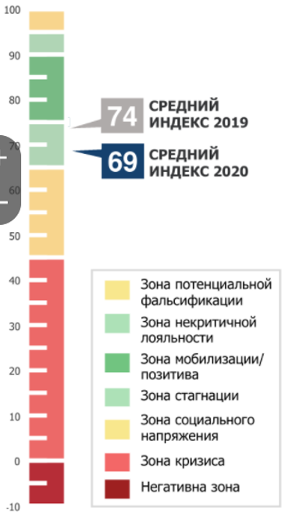

1. Шкала вовлеченности Экопси[5]

В открытых источниках *Экопси* не предоставляют расшифровку того, что означают конкретные «зоны» (зона стагнации, зона социального напряжения, зона кризиса и т. д.). Однако понятно, что оптимальная зона (зона вовлеченности) находится в промежутке примерно с 76% до 90%. Показатели выше 90% являются потенциально сфальсифицированными (то есть респонденты могли давать заведомо высокие оценки), а показатели ниже 76% свидетельствуют о наличии проблем с вовлеченностью или с каким-то конкретным ее драйвером.

В результате исследования вовлеченности персонала в компании Х в 2022 году были получены следующие показатели по исследуемым шести предпосылкам (данные на выборке из сотрудников центрального офиса, R&D-центра, производственной площадки 1 и производственной площадки 2): наличие у сотрудников возможностей профессионального развития – 61%; открытость топ-менеджмента к взаимодействию – 53%; забота о сотрудниках – 43%; наличие у сотрудников видения компании – 66%; сильная корпоративная культура – 57%; признание достижений сотрудников – 47%. Распределение ответов представлено на рисунке 7. При этом уровень вовлеченности персонала составил 65%. Таким образом, все показатели попадают в одну из трех зон: зону кризиса, зону социального напряжения или зону стагнации, что подчеркивает необходимость работы с данными предпосылками вовлеченности в компании Х.

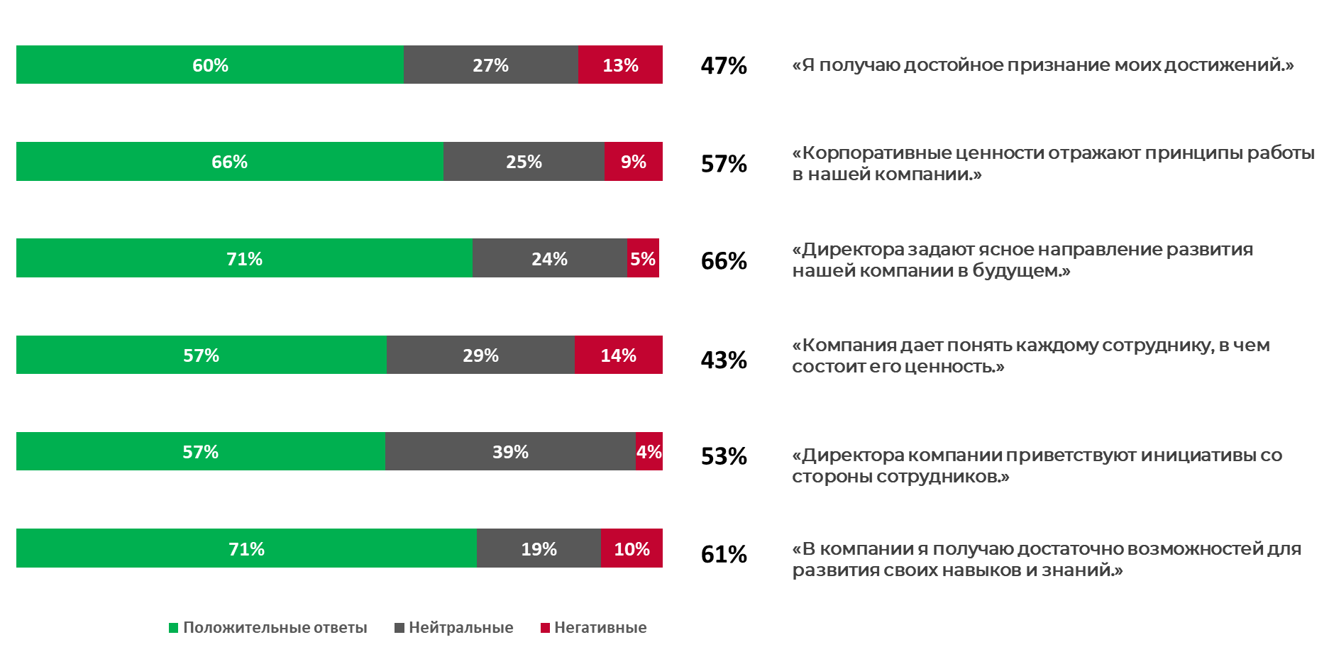

1. Распределение ответов[6]

В таблице 15 содержатся рекомендации, связанные с выделенными предпосылками вовлеченности персонала. Так как в развитии вовлеченности большую роль играет руководитель, были прописаны отдельные рекомендации для менеджеров, которые каждый руководитель может осуществлять при непосредственном взаимодействии со своими сотрудниками; и были выделены отдельные рекомендации для HR-специалистов, которые могут быть реализованы на организационном уровне. Кроме того, практически все из исследуемых предпосылок вовлеченности связаны с корпоративной культурой (за исключением, может быть, наличия у сотрудников возможностей профессионального развития, которое во многом зависит от системы обучения и развития сотрудников в организации), что также подчеркивает значимость участия руководителей в развитии вовлеченности персонала.

Отдельно стоит отметить фактор «Признание достижений сотрудников». Признание может включать в себя как элементы материальной, так и элементы нематериальной мотивации. На организационном уровне возможно внедрение программ, описанных в таблице 15. Что касается ответственности руководителей, то для того, чтобы понять, что каждый конкретный руководитель может делать в рамках своего департамента по данному фактору (за исключением регулярной благодарности сотрудников за хорошо выполненную работу) стоит провести фокус-группы по результатам опроса на уровне конкретных подразделений и определить, что в каждом конкретном отделе люди понимают под «достойным признанием достижений».

Такие же фокус-группы необходимы для того, чтобы понять особенности вовлеченности сотрудников на конкретных площадках (производство, научно-исследовательский центр, офис). Однако исследование во второй главе показало, что выявленные предпосылки вовлеченности значимы для всех площадок. В связи с этим в таблице 16 предлагается, как можно адаптировать некоторые рекомендации под специфику сотрудников, работающих на определенных площадках, а именно на производствах и в R&D-центре компании.

1. Практики для повышения вовлеченности персонала

|  |  |  |
| --- | --- | --- |
| **Предпосылка вовлеченности** | **Рекомендации для HR** | **Рекомендации для руководителей** |
| Наличие у сотрудников возможностей профессионального развития | 1. Разработка карьерных маршрутов и составление индивидуальных планов развития корпоративных, управленческих и технических компетенций.  2. Формирование кадрового резерва.  3. Организация участия сотрудников в профессиональных конференциях и форумах.  4. Организация школы внутренних экспертов, в рамках которой сотрудники смогут делиться своей экспертизой с коллегами и обмениваться знаниями.  5. В случае, если один сотрудник проходит какое-либо обучение, сделать обязательным требование поделиться новыми знаниями со своими заинтересованными коллегами. Сделать номинацию «Учитель года» в рамках ежегодного награждения сотрудников.  6. Информирование сотрудников об успешных кейсах карьерного развития внутри компании («истории успеха»: например, в формате TED). | 1. Использование инструментов коучинга для развития. Например, регулярные встречи «1:1» сотрудников с руководителями, на которых руководитель помогает сотруднику сформулировать цель развития и определить небольшие действия, которые сотрудник может совершить для достижения этой цели до следующего «1:1».  2. Идентифицировать потребности в обучении у сотрудников. |
| Открытость топ-менеджмента к взаимодействию (senior management receptiveness) | 1. Внедрение программ, в рамках которых сотрудники могут предлагать и реализовывать идеи для улучшения бизнес-процессов.  2. Организация награждения сотрудников за улучшение бизнес-процессов топ-менеджерами. Политика открытых дверей. | 1. Формальное и неформальное (когда это уместно) общение топ-менеджеров с сотрудниками, которые не являются их непосредственными подчиненными.  2. Давать ответственные и требующие самостоятельности задания инициативным специалистам. |
| Забота о сотрудниках (organizational care) | 1. Внедрение программ благополучия: психологического (например, комплексное обучение, направленное на повышение эмоциональной устойчивости сотрудников; предоставление анонимной горячей линии психологической помощи или компенсация или частичная компенсация приемов у психотерапевта); профессионального (например, предоставление большей автономии при выполнении работы, составление плана карьерного развития); физического (например, компенсация занятий спортом; наличие свежих фруктов и здоровой пищи на работе).  2. Организация окна непрерывной обратной связи от сотрудников компании.  3. Уровень зарплаты в компании как минимум не ниже рыночного. | 1. Поощрение руководителем баланса работы и личной жизни своих сотрудников, поощрение отдыха после работы.  2. Стимулирование сотрудников предлагать идеи по улучшению работы департамента или отдела в рамках регулярных встреч «1:1».  3. Справедливое и адекватное распределение работы между сотрудниками: не перегружать «звезд», приоритизировать проекты, соблюдать баланс проектной и процессной деятельности у сотрудников в соответствии со спецификой их должностей. |
| Наличие у сотрудников видения компании | 1. Организация регулярных (один раз в полгода/год) выступлений топ-менеджеров компании, на которых они рассказывают о статусе стратегии компании и текущих целях.  2. Разработать и транслировать дерево целей организации, в котором будет отражена миссия, видение, ценности, стратегические цели компании, а также цели всех подразделений (дерево должно быть доступно каждому сотруднику).  3. Транслировать стратегические цели и новости компании через корпоративные каналы коммуникации (например, корпоративное ТВ). | 1. При постановке задач сотрудникам указывать, на достижение какой из стратегических целей компании повлияет их работа или как их работа отразиться на результатах компании.  2. Руководитель должен оценивать каждое предложение или инициативу сотрудника с точки зрения стратегических целей компании. |
| Сильная корпоративная культура | 1. При подборе персонала оценивать каждого сотрудника на предмет соответствия ценностям организации (например, в рамках поведенческого интервью и через тестирование, направленное на выявление личностных характеристик сотрудника).  2. Включить в процесс адаптации новых сотрудников информацию о корпоративных ценностях и их индикаторах; сделать отдельный раздел, посвященный корпоративной культуре, в рамках «welcome-тренинга».  3. В случае необходимости (например, в случае трансформации корпоративной культуры) провести ряд общекорпоративных тренингов с элементами геймификации (например, создать корпоративную настольную игру по ценностям).  4. В рамках оценки методом «360» давать обратную сотрудникам относительно соответствия их поведению корпоративным ценностям.  5. Определить «хранителей ценностей» – сотрудников, которые будут являться ролевыми моделями по отдельным или всем ценностям компании. | 1. В рамках адаптации объяснять сотруднику, как в компании принято взаимодействовать, быть ролевой моделью.  2. Поощрять в устной или письменной форме сотрудников, проявляющих действия, соответствующие корпоративным ценностям. |
| Признание достижений сотрудников | 1. Организация награждения лучших сотрудников или команд по результатам года; написать и сделать доступными для всех сотрудников критерии, в соответствии с которыми они могут быть номинированы на ежегодное награждение.  2. Ежеквартальное транслирование достижений сотрудников из разных департаментов через корпоративные каналы связи (например, корпоративное ТВ, корпоративный журнал, корпоративный портал, ежеквартальный дайджест по почтовой рассылке и т. д.).  3. Регулярные (например, раз в квартал) письма от генерального директора всем сотрудниках с описанием результатов работы компании и благодарностью сотрудников за работу и достижения.  4. Организация программы «Спасибо», в рамках которой топ-менеджеры или генеральный директор пишет благодарность конкретным сотрудникам за их достижения. В рамках этой же программы сотрудники могут формально благодарить друг друга за оказанную помощь. | 1. Регулярно благодарить сотрудников и команды за хорошо выполненную работу в устной или письменной форме. |

1. Рекомендации для площадок

|  |  |  |
| --- | --- | --- |
| **Предпосылка вовлеченности** | **Производственные площадки** | **Научно-исследовательский центр** |
| Наличие у сотрудников возможностей профессионального развития | 1. Предоставить возможность производственному персоналу проходить внутренние стажировки на заводе. Например, в выходной день заинтересованный сотрудник, работающий в одном цехе, может прийти в соседний цех и при сопровождении наставника посмотреть на работу в этом отделе, попробовать поработать. Если человек поймет, что ему или ей эта работа интересна и по силам, то в случае открытия позиции в данном отделе сотрудник может претендовать на нее. Для таких стажировок необходим обязательный пререквизит – профильное образование, подходящее для работы в производственном подразделении.  2. Разработка карьерных маршрутов, предусматривающих карьерную мобильность не только внутри производств и между ними, но и между производствами и R&D-центром, так как специфика отрасли компании подразумевает такую возможность. | 1. Научные экспертные сообщества внутри R&D-центра, необходимые для профессионального развития научных сотрудников. Работники из разных подразделений презентуют свои отделы, демонстрируют работу оборудования, проводят мастер-класс по его использованию.  2. Поощрять участие сотрудников в научных конференциях.  3. Разработка карьерных маршрутов, предусматривающих карьерную мобильность не только внутри R&D-центра, но и между R&D-центром и производством, так как специфика отрасли компании подразумевает такую возможность. |
| Открытость топ-менеджмента к взаимодействию (senior management receptiveness) | 1. Внедрить программу «Твоя идея работает» на производстве, в рамках которой сотрудники производственных подразделений смогут предлагать идеи по повышению качества производства и оптимизации производственных процессов, а также идеи по бережливому производству. | 1. Внедрить программу «Твоя идея работает» в научно-исследовательском центре, в рамках которой сотрудники смогут предлагать проекты по разработке новых технологий, продуктов или идеи по оптимизации процессов в R&D-центре. |
| Забота о сотрудниках (organizational care) | 1. Организовывать корпоративные мероприятия, тренинги, конкурсы таким образом, чтобы к ним могли присоединиться не только сотрудники дневных смен, но и сотрудники утренних и ночных смен. Например, если в компании проводится общекорпоративный тренинг, имеет смысл сделать несколько слотов для его прохождения. Если в компании проводятся так называемые «фрутодни» (дни, когда на площадке раздают фрукты), то важно, чтобы фрукты для сотрудников были доступны не только утром и днем, но и ночью для персонала ночных смен.  2. Оборудовать комнаты отдыха и/или комнаты для занятий спортом, чтобы у сотрудников была возможность «переключиться» во время перерыва, так как работа на производстве физически тяжелая. | 1. В рамках проектного менеджмента способствовать соблюдению баланса между научной и процессной деятельностью сотрудников. |
| Наличие у сотрудников видения компании | 1. Организовать на корпоративном телевидении показ статуса выполнения плана производства. | 1. Связать цели научно-исследовательского центра со стратегическими целями компании. Повесить на билборд в холле офиса цели R&D-центра и компании. |
| Признание достижений сотрудников | 1. Ежеквартальное обращение директора завода к его сотрудникам, в рамках которого директор подводит итоги работы производства за квартал и благодарит сотрудников.  2. Надбавка за лояльность (выслугу лет): может использоваться не только как инструмент признания сотрудников, но и как инструмент их удержания, так как производственные сотрудники являются одними из ключевых для компании.  3. Обеспечить внутреннюю справедливость: условия работы на двух производственных площадках должны быть одинаковыми. | 1. Ежеквартальное обращение директора исследовательского центра к сотрудникам, в рамках которого он подводит итоги работы R&D-центра за квартал и благодарит коллег.  2. Надбавка за лояльность (выслугу лет): может использоваться не только как инструмент признания сотрудников, но и как инструмент их удержания, так как научные сотрудники являются одними из ключевых для компании. |

Компания Х должна подходить к реализации указанных выше рекомендаций, исходя из своей корпоративной культуры, доступности необходимых ресурсов (в том числе бюджета) и стратегических целей компании. Кроме того, для того чтобы детально проработать планы действий для конкретных подразделений компании, стоит провести небольшие фокус-группы и интервью с их сотрудниками по результатам опроса вовлеченности (Dam, N., 2022), так как количественное исследование дало представление о том, на какие аспекты работы нужно обратить внимание во всей компании, а качественное поможет детально понять, что организация может сделать для сотрудников конкретных подразделений. Тем не менее, сформулированные рекомендации могут быть использованы компанией Х, так как они связаны с ключевыми предпосылками вовлеченности ее сотрудников.

# Заключение

Цель выпускной квалификационной работы состояла в разработке рекомендаций по повышению уровня вовлеченности персонала в компании Х. ВКР выполнялась в формате консалтингового проекта для производственной компании полного цикла, работающей в социально значимой сфере и осуществляющей деятельность на всей территории России.

Для достижения цели работы был проведен анализ литературы, связанной с проблематикой вовлеченности персонала и ее предпосылок. Были сформулированы гипотезы относительно того, какие организационные факторы могут являться наиболее значимыми предпосылками вовлеченности сотрудников. В результате получилась модель, объясняющая 52,3% вариации в показателях вовлеченности персонала за счет шести факторов: наличия у сотрудников возможностей профессионального развития, открытости топ-менеджмента к взаимодействию, заботы о сотрудниках, наличия у сотрудников видения компании, сильной корпоративной культуры и признания достижений сотрудников. Важно отметить, что почти все из этих факторов связаны с корпоративной культурой компании.

В соответствии с результатами исследования были сформулированы рекомендации, представляющие из себя набор HR-практик, которые могут быть внедрены в Х для повышения вовлеченности персонала во всей компании. Таким образом, цель выпускной квалификационной работы была достигнута.

Теоретическая значимость ВКР состоит в том, что в ней были выявлены предпосылки, которые являются наиболее значимыми для развития и поддержки вовлеченности персонала. Кроме того, в работе была исследована связь вовлеченности персонала с факторами, которые редко попадают в поле зрения научных работ, посвященных предпосылкам вовлеченности: например, открытость топ-менеджмента к взаимодействию, забота о сотрудниках, наличие у сотрудников видения компании и сильная корпоративная культура. Наконец, новизна работы состоит в том, что она проводилось на базе российской производственной компании полного цикла. Таким образом, исследование подтвердило, что для вовлеченности сотрудников российских производств также важны идентифицированные шесть факторов. Практическая значимость работы заключается в определении ключевых областей для развития вовлеченности сотрудников компании Х и формулировке рекомендаций, актуальных для разных категорий персонала организации (сотрудники офиса, производств и R&D-центра).

Ограничения проделанного исследования заключаются главным образом в том, что оно было проведено на выборке сотрудников, работающих в одной компании и с использованием того инструмента для оценки вовлеченности, который используется только в рамках этой компании. В связи с этим дальнейшие исследования могут фокусироваться на том, чтобы изучить связь выявленных факторов с вовлеченностью на более разнородной выборке и с использованием более универсальных инструментов как для оценки вовлеченности, так и для оценки ее предпосылок.

# Список использованной литературы

**Список литературы на русском языке**

1. Волобуева, А. И. Вовлечение сотрудников организации в командную деятельность через эмоции, смысл, видение, действие [Электронный ресурс] / А. И. Волобуева // Научно-практический журнал «Личность: ресурсы и потенциал». – 2020. − Режим доступа:<https://science.potentiales.ru/content/issues/2020.06/issue2020.06_art13424120.pdf>, свободный. − Загл. с экрана.
2. Доминяк, В. И. Вовлеченность сотрудников: мотивационный аспект. В сб.: А. Е. Рейфе (ред.). *Глобальные риски – локальные решения: сборник материалов ежегодной международной* междисциплинарной научно–практической конференции. Балтийский институт экологии, политики и права, Балтийский институт иностранных языков и межкультурного сотрудничества. 18 мая 2016 г. (198–203). СПб: Изд–во «НИЦ АРТ».
3. Клочков, А. EVP — как компании сформулировать ценностное предложение работодателя [Электронный ресурс] / А. Клочков // Сайт компании *Happy Inc*. – 2021. − Режим доступа : <https://happy-job.ru/hr-blog/ischem-silnye-storony-kompanii-dlya-formirovaniya-evp/>, свободный. − Загл. с экрана.
4. Липатов, С. А. «Вовлеченность работника в организацию» или «увлеченность работой»: соотношение понятий / С. А. Липатов // Организационная психология. – 2015. – Т. 5, № 1. – стр. 104–110.
5. Олер, К. Модель вовлеченности сотрудников Kincentric (Aon Hewitt) [Электронный ресурс] / К. Олер // AXES A Kincentric Partner. − 2018. – 6 августа. − Режим доступа : <https://axes.ru/articles/model-vovlechennosti-sotrudnikov-aon-hewitt/>, свободный. − Загл. с экрана.
6. Сайт консалтинговой компании Gallup [Электронный ресурс]. – : What Is Employee Engagement and How Do You Improve It? – Режим доступа: <https://www.gallup.com/workplace/285674/improve-employee-engagement-workplace.aspx#:~:text=Based%20on%20over%2050%20years,in%20the%20%22engaged%22%20category>, свободный. – Загл. с экрана.
7. Семенов, М. ЭКОПСИ Консалтинг и Марк РОЗИН: Западно-восточная ось лояльности [Электронный ресурс] / М. Семенов // Сайт компании *ЭКОПСИ Консалтинг*. – 2013. − Режим доступа : [https://team-consult.ru/2013/06/28/](https://team-consult.ru/2013/06/28/%D1%8D%D0%BA%D0%BE%D0%BF%D1%81%D0%B8-%D0%BA%D0%BE%D0%BD%D1%81%D0%B0%D0%BB%D1%82%D0%B8%D0%BD%D0%B3-%D0%B8-%D0%BC%D0%B0%D1%80%D0%BA-%D1%80%D0%BE%D0%B7%D0%B8%D0%BD-%D0%B7%D0%B0%D0%BF%D0%B0%D0%B4%D0%BD/), свободный. − Загл. с экрана.
8. Шауфели, В., Дийкстра П., Иванова Т. Увлеченность работой. Как научиться любить свою работу и получать от нее удовольствие. / В. Шауфели, П. Дийкстра, Т. Иванова. – М. : Изд-во Когито-Центр, 2015. – 25–27 с.
9. ЭКОПСИ Консалтинг 2021 / Итоги всероссийского мониторинга вовлеченности персонала 2020. 2021.

**Список литературы на иностранном языке**

1. Agrawal, S. Predictors of employee engagement: a public sector unit experience / S. Agrawal // Strategic HR Review. – 2015. – Vol. 14. – P. 57-68.
2. Akingbola, K. Antecedents, Consequences, and Context of Employee Engagement in Nonprofit Organizations / K. Akingbola, H. A. van den Berg // Review of Public Personnel Administration. – 2019. – Vol. 39, № 1. – P. 46–74.
3. Alfes, K., Creating an Engaged Workforce / K. Alfes, E. Soane, C. Rees, C. Bailey // CIPD Report. – 2010.
4. Allen, D. G. The role of perceived organizational support and supportive human resource practices in the turnover process. / D. G. Allen, I. M. Shore, R. W. Griffeth // Journal of Management. – 2003. – Vol. 29. – P. 99–118.
5. Anitha, J. Determinants of employee engagement and their impact on employee performance / J. Anitha // International Journal of Productivity and Performance Management. – 2014. – Vol. 63, № 3. – P. 308–323.
6. Aon Hewitt / Trends in Global Employee Engagement. 2012. URL: <https://www.business.com/images/content/58a/d9f712f87b1207f720dee/0-0-/>
7. Bailey, C. The Meaning, Antecedents and Outcomes of Employee Engagement: A Narrative Synthesis / C. Bailey, A. Madden, K. Alfes, L. Fletcher // International Journal of Management Reviews. – 2017. – Vol. 19. – P. 31-53.
8. Bakker, A.B. Towards a model of work engagement / A.B. Bakker, E. Demerouti // Career Development International. – 2008. – Vol. 13, № 3. – P. 209-223.
9. Bakker, A. B. The Job Demands-Resources model: state of the art / A. B. Bakker, E. Demerouti // Journal of Managerial Psychology. – 2007. – Vol. 22, № 3. – P. 309-328.
10. Barsade, S. G. What’s love got to do with it? A longitudinal study of the culture of the companionate love and employee client outcomes in a long-term care setting / S. G. Barsade, O. A. O’Neill // Academy of Management Journal. – 2014. – Vol. 59. – P. 551–598.
11. Bernier, I. “Take care of me” majority of workers expect employers to take care of their physical, psychological health: Survey. / I. Bernier // Canadian HR Reporter. – 2015. – Vol. 28, № 21. – P. 1–6.
12. Beugre, C. D. Organizational conditions fostering employee engagement: The role of voice / C. D. Beugre // Handbook of employee engagement: perspectives, issues, research and practice / ed. by S. L. Albrecht. – 2010. – Cheltenham: Edward Elgar.
13. Chatman, J. A. Improving Interactional Organizational Research: A Model of Person-Organixation Fit / J. A. Chatman // Academy of Management Review. – 1999. – Vol. 14, № 3. – P. 333− 349.
14. Cheese, P. Employee engagement: How is it changing and what drives it? / P. Cheese // The Future of Engagement Thought Piece Collection / – Institute for Employment Studies. Retrieved from: [https://www.cipd.co.uk/Images/the–future–of–engagement_2014–thought–piece–collection_tcm18–10758.pdf](https://www.cipd.co.uk/Images/the-future-of-engagement_2014-thought-piece-collection_tcm18-10758.pdf)
15. Crawford, E. R. Linking job demands and resources to employee engagement and burnout: A theoretical extension and meta–analytic test / E. R. Crawford, J. A. LePine, B. L. Rich // Journal of Applied Psychology. – 2010. – Vol. 95. – P. 834–848.
16. Daryanto, A. Tutorial on Heteroskedasticity: Using Heteroskedasticity V3 SPSS macro / A. Daryanto // The Quantitative Methods for Psychology. – 2020. – Vol. 16, № 5. – P. 1–20.
17. Davis, A. S. Reciprocity matters: Idiosyncratic deals to shape the psychological contract and foster employee engagement in times of austerity / A. S. Davis, B. Van der Heijden // Human Resource Development Quarterly. – 2018. – Vol. 29. – P. 329–355.
18. Fleming, J. H. Human SIGMA: Managing the Employee-Customer Encounter / J. H. Fleming, J. Asplund. – Gallup Press, 2007. – 313 p.
19. Fletcher, R. Measuring and Understanding Engagement. / R. Fletcher, D. Robinson // Employee Engagement in Theory and Practice / ed. by C. Truss, K. Alfes, R. Delbridge, A. Shantz, E. Soane. – Taylor and Francis. Retrieved from: [https://www.perlego.com/book/1323590/employee–engagement–in–theory–and–practice–pdf](https://www.perlego.com/book/1323590/employee-engagement-in-theory-and-practice-pdf)
20. Fulmore, J. A. Reducing employee turnover intentions in the service sector: The connection between human resource development practices and employee engagement/ J. A. Fulmore, A. L. Fulmore, M. Mull, J. N. Cooper // Human Resource Development Quarterly. – 2022. DOI: 10.1002.hrdq.21471
21. Gallup / Employee Engagement Hierarchy. 2016. URL: <https://web.jhu.edu/administration/finance/initiatives/Employee_Engagement_Hierarchy.pdf>
22. Gillespie, M. A. Linking organizational culture and customer satisfaction: Results from two companies in different industries / M. A. Gillespie, D. D. Denison, S. Haaland, R. Smerek, W. S. Neale // European Journal of Work and Organizational Psychology. – 2008. – Vol. 17, № 1. – P. 112–132.
23. Global Workforce Study / Towers Watson. 2012. – 1-24 p.
24. Happy Inc. *Научное обоснование методики Happy Job*. – 2021.
25. Harter, J. K. Business-unit level relationship between employee satisfaction, employee engagement, and business outcomes: A meta-analysis / J. K. Harter, F. L. Schmidt, T. L. Hayes // Journal of Applied Psychology. – 2002. – Vol. 97. – P. 268–279.
26. Hobfoll, S. E. Resource loss, resource gain, and emotional outcomes among inner city women / S. E. Hobfoll, R. J. Johnson, N. Ennis, A. P. Jackson // Journal of Personality and Social Psychology. – 2003. – Vol. 84. – P. 632–643.
27. Hofstede Insights [Electronic Resource]. – : Country Comparison – Available at: <https://www.hofstede-insights.com/country-comparison/>
28. Houghton, J. D. Sharing is caring: Toward a model of proactive caring through shared leadership / J. D. Houghton, C. L. Pearce, C. C. Manz, S. Courtright, G. L. Stewart // Human Resource Management Review. – 2015. – Vol. 25. – P. 313–327.
29. Jha, N. Employee voice, engagement and organizational effectiveness: a mediated model / N. Jha, R. Potnuru, P. Sareen, S. Shaju // European Journal of Training and Development. – 2019. – Vol. 43, № 7/8. – P. 699-718.
30. Juneja, P. Process of Employee Engagement [Electronic Resource] / P. Juneja // Management Study Guide. – 2015. – Available at : <https://www.managementstudyguide.com/employee-engagement-process.htm>
31. Kahn, W. A. Psychological conditions of personal engagement and disengagement at work / W. A. Kahn // Academy of Management Journal. – 1990. – Vol. 33. – 692− 724.
32. Kahn, W. A. To Be Fully There: Psychological Presence at Work / W. A. Kahn // Human Relations. – 1992. – Vol. 45, № 4. – P. 321− 349.
33. Kang, J. Y. Relationships Among Organizational Values, Employee Engagement, and Patient Satisfaction in an Academic Medical Center / J. Y. Kang, M. K. Lee, E. M. Fairchild, S. L. Caubet, D. E. Peters, G. R. Beliles, L.K. Matti // Mayo Foundation for Medical Education and Research. – 2020. P. 8–20.
34. Kosaka, D. Employee Engagement and Work Engagement: Same Wine, Different Bottles? / D. Kosaka, H. Sato // Annals of Business Administrative Science. – 2020. – Vol. 19. – P. 227-239.
35. MacLeod, D. Engaging for Success: Enhancing Performance through Employee Engagement / D. MacLeod, N. Clarke // A report to Government. – London: Department for Business, Innovation and Skills. – 2009.
36. Mahon, E. G. Antecedents of organizational engagement: exploring vision, mood and perceived organizational support with emotional intelligence as a moderator / E. G. Mahon, S. N. Taylor, R. E. Boyatzis // Frontiers in Psychology. – 2014. – Vol. 5. – P. 1–11.
37. May, D. R. The psychological conditions of meaningfulness, safety and availability and the engagement of the human spirit at work / D. R. May, R. L. Gilson, L. M. Harter // Journal of Occupational and Organizational Psychology. – 2004. – Vol. 77. – P. 11–37.
38. Mayuran, L. To engage or not? Antecedents of employee engagement in Sri Lanka / L. Mayuran, P. Kailasapathy // Asia Pacific Journal of Human Resources. – 2020. DOI: 10.1111/1744-7941.12270
39. McAllister, D. J. Work context and the definition of self: How organizational care influences organizational-based self-esteem / D. J. McAllister, G. A. Bigley // Academy of Management Journal. – 2002. – Vol. 45. – P. 894–904.
40. Men, I. R. Why leadership matters to internal communications: Linking transformational leadership, symmetrical communication, and employee outcomes / I. R. Men // Journal of Public Relations Research. – 2014. – Vol. 26, № 3. – P. 256–279.
41. Morethe, S. L. M. Talent development practices predict employee engagement of human resource professionals / S. L. M. Morethe, I. Swarts, C. Schultz // Southern African Business Review. – 2020. – Vol. 23. – P. 1–20.
42. Nienaber, H. Determine which dimensions enhance the levels of employee engagement to improve prganisational effectiveness / H. Nienaber, N. Martins // The TQM Journal. – 2020. – Vol. 32, № 3. – P. 475-496.
43. Organ, D. W. Organizational citizenship behavior: The good soldier syndrome. Lexington, MA: Lexington Books. – 1988.
44. Pathak, A. 7 Tips for Developing an Employee Engagement Plan [Electronic Resource] / A. Pathak // Academy to Innovate HR. – 2021. – Available at : <https://www.aihr.com/blog/employee-engagement-plan/>
45. Peters, J. Employee Engagement: Creating High Positive Energy at Work [Electronic resource] / J. Peters // KR Publishing. – 2019. − EBSCO Publishing, 2019 - . − Режим доступа : http://search.ebscohost.com.ezproxy.gsom.spbu.ru/login.aspx?direct=true&db=e000xww&AN=2322279&lang=ru&site=ehost-live. − Загл. с экрана.
46. Presbitero, A. How do changes in human resource management practices influence employee engagement? A longitudinal study in a hotel chain in the Philippines / A. Presbitero // Journal of Human Resources in Hospitality & Tourism. – 2017. – Vol. 16, № 1. – P. 56–70.
47. Purcell, J. Voice and Participation in the Modern Workplace: challenges and prospects / J. Purcell, M. Hall // Future of Workplace Relations discussion paper series. – London: Acas. – 2012.
48. Qi, J. M. Work design and frontline employee engagement / J. M. Qi, A. E. Elligner, G. R. Franke // Journal of Service Theory and Practice. – 2018. – Vol. 28, № 5. – P. 636-660.
49. Rhoades, L. Perceived organizational support: A review of the literature. / L. Rhoades, R. Eisenberger // Journal of Applied Psychology. – 2002. – Vol. 87, № 4. – P. 698–714.
50. Rich, B. L. Job engagement: Antecedents and effects on job performance / B. L. Rich, J. A. LePine, J. A. LePine, E. R. Crawford // Academy of Management Journal. – 2010. – Vol. 53. – P. 617–635.
51. Robinson, D., Perryman, S., Hayday, S. (2004). The Drivers of Employee Engagement. *IES Report 408*, Brighton: Institute for Employment Studies.
52. Robinson, D., The Drivers of Employee Engagement / D. Robinson, S. Perryman, S. Hayday // IES Report 408. Brighton: Institute for Employment Studies. – 2004.
53. Rosopa, P. J. Managing Heteroscedasticity in General Linear Models / P. J. Rosopa, A. N. Schroeder, M. M. Schaffer // Psychological Methods. – 2013. – Vol. 18, № 3. – P. 335–351.
54. Ruck, K. Employee Voice: An antecedent to organizational engagement? / K. Ruck, M. Welch, B. Menara // Public Relations Review. – 2017. – Vol. 41. – P. 904–914.
55. Saks, A. Antecedents and consequences of employee engagement / A. Saks // Journal of Managerial Psychology. – 2006. – Vol. 21, № 7. – P. 600-619.
56. Saks, A. Caring human resources management and employee engagement / A. Saks // Human Resource Management Review. – 2021b. <https://doi.org/10.1016/j.hrmr.2021.100835>
57. Saks, A. Organization engagement: a review and comparison to job engagement / A. Saks, J. Gruman, Q. Zhang // Journal of Organizational Effectiveness: People and Performance. – 2021a. DOI: 10.1108/JOEPP-12-2020-0253
58. Saks, A. What Do We Really Know About Employee Engagement / A. Saks, J. Gruman // Human Resource Development Quarterly. – 2014. – Vol. 25, № 2. – P. 155-182.
59. Sandhya, S. Influence of empowerment, psychological contract and employee engagement on voluntary turnover intentions / S. Sandhya, M. M. Sulphey // International Journal of Productivity and Performance Management. – 2021. – Vol. 70, № 2. – P. 325-349.
60. Schaufeli, W. B. What is engagement? / W. B. Schaufeli // Employee Engagement in Theory and Practice / ed. by C. Truss, K. Alfes, R. Delbridge, A. Shantz, E. Soane. – Taylor and Francis. Retrieved from: [https://www.perlego.com/book/1323590/employee–engagement–in–theory–and–practice–pdf](https://www.perlego.com/book/1323590/employee-engagement-in-theory-and-practice-pdf)
61. Schaufeli, W. B. The measurement of engagement and burnout: a two sample confirmatory factor analytic approach / W. B. Schaufeli, M. Salanova, V. Gonzalez-Roma, A. B. Bakker // Journal of Happiness Studies. – 2002. – Vol. 3. – P. 71–92.
62. Schaufeli, W. B. Work engagement: On how to better catch a slippery concept / W. B. Schaufeli, M. Salanova // European Journal of Work and Organizational Psychology. – 2011. – Vol. 20, № 1. – P. 39–46.
63. Shah, S. H. A. Impact of motivation enhancing practices and mediating role of talent engagement on turnover intentions: Evidence from Malaysia / S. H. A. Shah, L. S. Beh // International Review of Management and Marketing. – 2016. – Vol. 6, № 4. – P. 823-835.
64. Shrestha, N. Detecting Multicollinearity in Regression Analysis / N. Shrestha // American Journal of Applied Mathematics and Statistics. – 2020. – Vol. 8, № 2. – P. 39–42.
65. Shrotryia, V. K. Measuring Employee Engagement: Perspectives from Literature / V. K. Shrotryia // The IUP Journal of Organizational Behavior. – 2020. – Vol. 18, № 3 – P. 26–48.
66. Shuck, B. Human Resource Development Practices and Employee Engagement: Examining the Connection With Employee Turnover Intentions / B. Shuck, D. Twyford, T. G. Reio Jr., A. Shuck // Human Resource Development Quarterly. – 2014. – Vol. 25, № 2. – P. 239–270.
67. Sorenson, J. B. The Strength of Corporate Culture and the Reliability of Firm Performance / J. B. Sorenson // Administrative Science Quarterly. – 2002. – Vol. 47. – P. 70–91.
68. Tzeng, H.-M. Relationship of nurses’ assessment of organizational culture, job satisfaction, and patient satisfaction with nursing care / H.-M. Tzeng, S. Ketefian, R. W. Redman // International Journal of Nursing Studies. – 2002. – Vol. 39. – P. 79–84.
69. Wollard, K. K. Antecedents to Employee Engagement: A Structured Review of the Literature / K. K. Wollard, B. Shuck // Advances in Developing Human Resources. – 2011. – Vol. 13, № 4. – P. 429-446.
70. Wong, K. How to Respond to Employee Engagement Survey Results [Electronic Resource] / K. Wong // Achievers. – 2020. – Available at : <https://www.achievers.com/blog/employee-engagement-survey-results-action-plans/>
71. Xanthopoulou, D. The role of personal resources in the job demands–resources model / D. Xanthopoulou, A. B. Bakker, E. Demerouti, W. B. Schaufeli // International Journal of Stress Management. – 2007. – Vol. 14. – P. 121–141.
72. Xu, J. How can leaders achieve high employee engagement? / J. Xu, H. Thomas, // Leadership & Organization Development Journal. – 2011. – Vol. 32, № 4. – P. 399–416.
73. Young, H. R. Who are the most engaged at work? A meta-analysis of personality and employee engagement / H. R. Young, D. R. Glerum, W. Wang, D. L. Joseph // Journal of Organizational Behavior. – 2018. DOI: 10.1002/job.2303

# Приложения

**Приложение 1:** список вопросов опроса вовлеченности персонала в компании Х





**Приложение 2:** первая модель

1. Первичная статистика

*EmpEng – вовлеченность персонала; WorkEng – увлеченность работой, OrgCom – приверженность компании; Init – инициатива; O1 – наличие у сотрудников возможностей профессионального развития; O3 – открытость топ-менеджмента к взаимодействию; S2 – забота о сотрудниках; S3 – наличие у сотрудников видения компании; C2 – сильная корпоративная культура; WC1 – признание достижений.

1. Корреляционная матрица (первая модель)

*EmpEng – вовлеченность персонала; O1 – наличие у сотрудников возможностей профессионального развития; O3 – открытость топ-менеджмента к взаимодействию; S2 – забота о сотрудниках; S3 – наличие у сотрудников видения компании; C2 – сильная корпоративная культура; WC1 – признание достижений.

1. Регрессионный анализ (первая модель)

*EmpEng – вовлеченность персонала; O1 – наличие у сотрудников возможностей профессионального развития; O3 – открытость топ-менеджмента к взаимодействию; S2 – забота о сотрудниках; S3 – наличие у сотрудников видения компании; C2 – сильная корпоративная культура; WC1 – признание достижений.

1. Фактор инфляции дисперсии (первая модель)

* O1 – наличие у сотрудников возможностей профессионального развития; O3 – открытость топ-менеджмента к взаимодействию; S2 – забота о сотрудниках; S3 – наличие у сотрудников видения компании; C2 – сильная корпоративная культура; WC1 – признание достижений.

1. Одновыборочный t-тест (первая модель)

*EmpEng_resid – вовлеченность персонала (остатки модели)

1. Тест Харке – Бера (первая модель)

*EmpEng_resid – вовлеченность персонала (остатки модели)

1. Тест Бройша – Пагана (первая модель)

*EmpEng_resid – вовлеченность персонала (остатки модели)

**Приложение 3:** вторая модель

1. Корреляционная матрица (вторая модель)

*EE – вовлеченность персонала; O1 – наличие у сотрудников возможностей профессионального развития; O3 – открытость топ-менеджмента к взаимодействию; S2 – забота о сотрудниках; S3 – наличие у сотрудников видения компании; C2 – сильная корпоративная культура; WC1 – признание достижений.

1. Регрессионный анализ (вторая модель)

*EE – вовлеченность персонала; O1 – наличие у сотрудников возможностей профессионального развития; O3 – открытость топ-менеджмента к взаимодействию; S2 – забота о сотрудниках; S3 – наличие у сотрудников видения компании; C2 – сильная корпоративная культура; WC1 – признание достижений.

1. Фактор инфляции дисперсии (вторая модель)

*O1 – наличие у сотрудников возможностей профессионального развития; O3 – открытость топ-менеджмента к взаимодействию; S2 – забота о сотрудниках; S3 – наличие у сотрудников видения компании; C2 – сильная корпоративная культура; WC1 – признание достижений.

1. Одновыборочный t-тест (вторая модель)

*EE_resid – вовлеченность персонала (остатки модели)

1. Тест Харке – Бера (вторая модель)

*EE_resid – вовлеченность персонала (остатки модели)

1. Вторая модель с контрольными переменными

*EE – вовлеченность персонала; ProfDev – наличие у сотрудников возможностей профессионального развития; SenManRec – открытость топ-менеджмента к взаимодействию; OrgCare – забота о сотрудниках; Vision – наличие у сотрудников видения компании; CorpCult – сильная корпоративная культура; EmpRec – признание достижений; wpcodes – рабочие площадки (Центральный офис взят за базу); P1 – производственная площадка 1; P2- производственная площадка 2; RnD – научно-исследовательский центр

**Приложение 4:** дополнительные модели (центральный офис, R&D-центр, производственная площадка 1, производственная площадка 2).

*Модель для центрального офиса*

1. Регрессионный анализ (центральный офис)

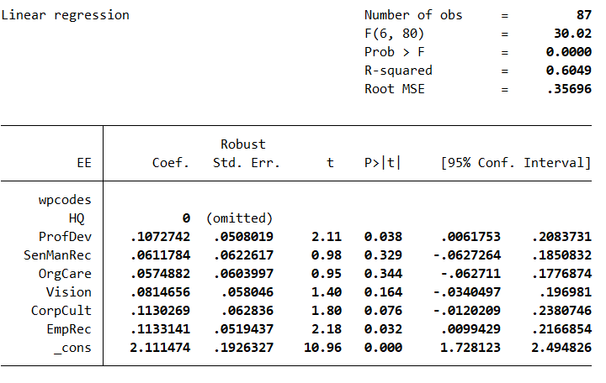

*EE – вовлеченность персонала; HQ – центральный офис; CorpCult – сильная корпоративная культура; OrgCare – забота о сотрудниках; EmpRec – признание достижений; Vision – наличие у сотрудников видения компании; ProfDev – наличие у сотрудников возможностей профессионального развития; SenManRec – открытость топ-менеджмента к взаимодействию.

1. Фактор инфляции дисперсии (центральный офис)

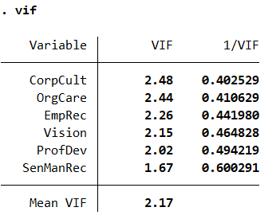

*CorpCult – сильная корпоративная культура; OrgCare – забота о сотрудниках; EmpRec – признание достижений; Vision – наличие у сотрудников видения компании; ProfDev – наличие у сотрудников возможностей профессионального развития; SenManRec – открытость топ-менеджмента к взаимодействию.

1. Одновыборочный t-тест (центральный офис)

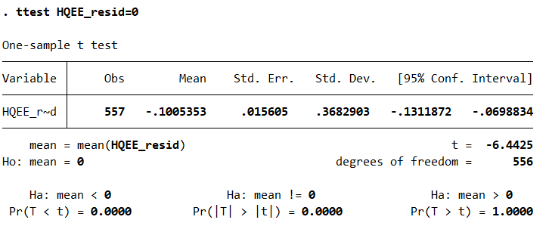

*HQEE_resid – вовлеченность персонала (остатки модели)

1. Тест Харке – Бера (центральный офис)

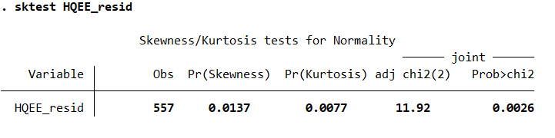

*HQEE_resid – вовлеченность персонала (остатки модели)

*Модель для R&D-центра*

1. Регрессионный анализ (R&D-центр)

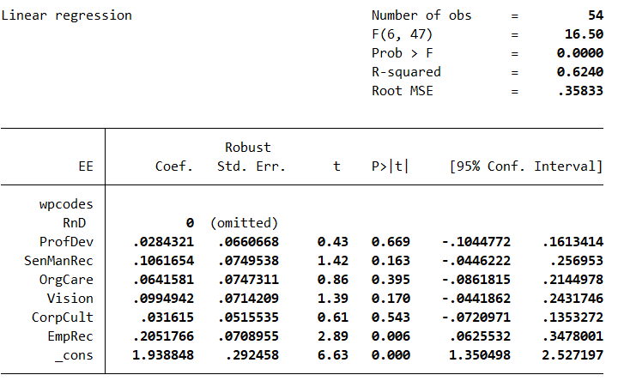

*EE – вовлеченность персонала; RnD – научно-исследовательский центр; CorpCult – сильная корпоративная культура; OrgCare – забота о сотрудниках; EmpRec – признание достижений; Vision – наличие у сотрудников видения компании; ProfDev – наличие у сотрудников возможностей профессионального развития; SenManRec – открытость топ-менеджмента к взаимодействию.

1. Фактор инфляции дисперсии (R&D-центр)

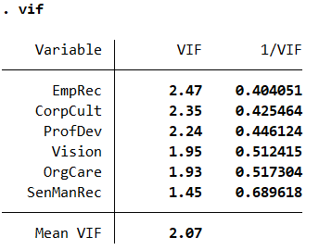

*CorpCult – сильная корпоративная культура; OrgCare – забота о сотрудниках; EmpRec – признание достижений; Vision – наличие у сотрудников видения компании; ProfDev – наличие у сотрудников возможностей профессионального развития; SenManRec – открытость топ-менеджмента к взаимодействию.

1. Одновыборочный t-тест (R&D-центр)

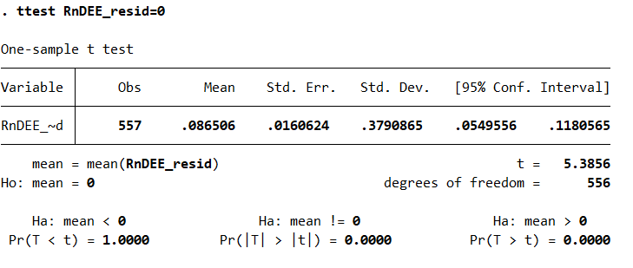

*RnDEE_resid – вовлеченность персонала (остатки модели)

1. Тест Харке – Бера (R&D-центр)

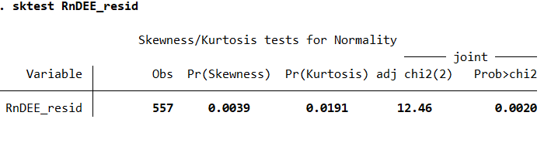

*RnDEE_resid – вовлеченность персонала (остатки модели)

*Модель для производственной площадки 1*

1. Регрессионный анализ (производственная площадка 1)

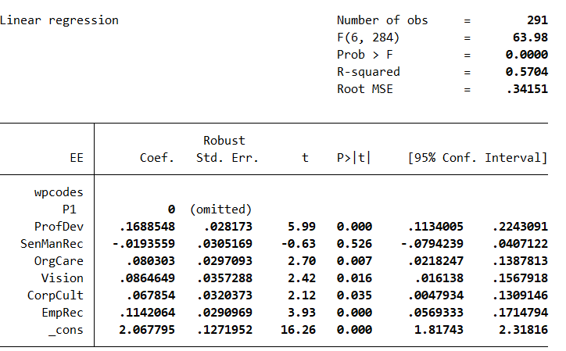

*EE – вовлеченность персонала; P1 – производственная площадка 1; CorpCult – сильная корпоративная культура; OrgCare – забота о сотрудниках; EmpRec – признание достижений; Vision – наличие у сотрудников видения компании; ProfDev – наличие у сотрудников возможностей профессионального развития; SenManRec – открытость топ-менеджмента к взаимодействию.

1. Фактор инфляции дисперсии (производственная площадка 1)

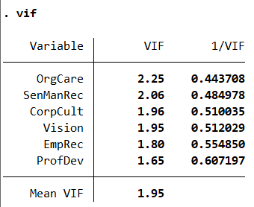

*CorpCult – сильная корпоративная культура; OrgCare – забота о сотрудниках; EmpRec – признание достижений; Vision – наличие у сотрудников видения компании; ProfDev – наличие у сотрудников возможностей профессионального развития; SenManRec – открытость топ-менеджмента к взаимодействию.

1. Одновыборочный t-тест (производственная площадка 1)

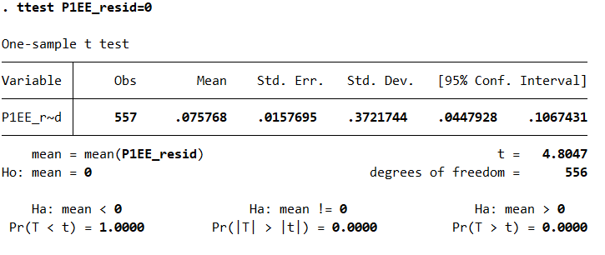

*P1EE_resid – вовлеченность персонала (остатки модели)

1. Тест Харке – Бера (производственная площадка 1)

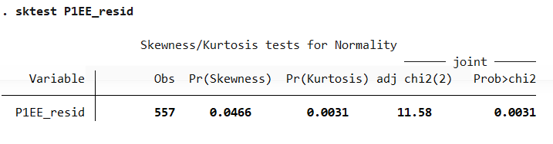

*P1EE_resid – вовлеченность персонала (остатки модели)

*Модель для производственной площадки 2*

1. Регрессионный анализ (производственная площадка 2)

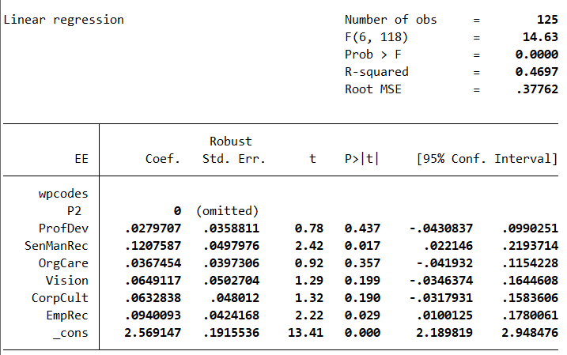

*EE – вовлеченность персонала; P2 – производственная площадка 2; CorpCult – сильная корпоративная культура; OrgCare – забота о сотрудниках; EmpRec – признание достижений; Vision – наличие у сотрудников видения компании; ProfDev – наличие у сотрудников возможностей профессионального развития; SenManRec – открытость топ-менеджмента к взаимодействию.

1. Фактор инфляции дисперсии (производственная площадка 2)

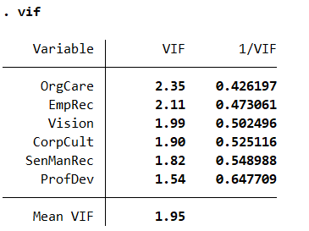

*CorpCult – сильная корпоративная культура; OrgCare – забота о сотрудниках; EmpRec – признание достижений; Vision – наличие у сотрудников видения компании; ProfDev – наличие у сотрудников возможностей профессионального развития; SenManRec – открытость топ-менеджмента к взаимодействию.

1. Одновыборочный t-тест (производственная площадка 2)

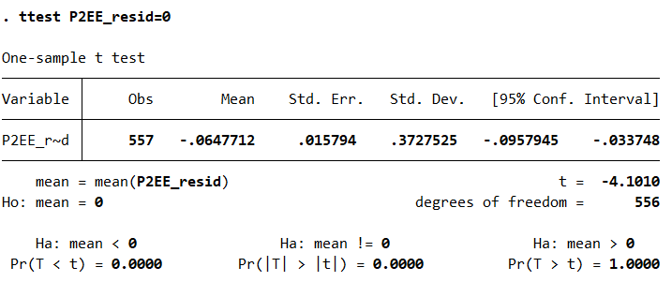

*P2EE_resid – вовлеченность персонала (остатки модели)

1. Тест Харке – Бера (производственная площадка 2)

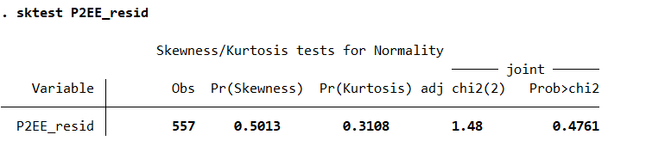

*P2EE_resid – вовлеченность персонала (остатки модели)

**Приложение 5:** диаграммы рассеяния для вовлеченности персонала и независимых переменных в разрезе площадок

*Диаграмма рассеяния для вовлеченности персонала и открытости топ-менеджмента к взаимодействию*



**EE – вовлеченность персонала (Центральный офис);** **EE – вовлеченность персонала (производственная площадка 1); EE – вовлеченность персонала (производственная площадка 2);** **EE- вовлеченность персонала (R&D-центр)**

*Диаграмма рассеяния для вовлеченности персонала и открытости топ-менеджмента к взаимодействию*



**EE – вовлеченность персонала (Центральный офис);** **EE – вовлеченность персонала (производственная площадка 1); EE – вовлеченность персонала (производственная площадка 2);** **EE- вовлеченность персонала (R&D-центр)**

*Диаграмма рассеяния для вовлеченности персонала и заботы о сотрудниках*



**EE – вовлеченность персонала (Центральный офис);** **EE – вовлеченность персонала (производственная площадка 1); EE – вовлеченность персонала (производственная площадка 2);** **EE- вовлеченность персонала (R&D-центр)**

*Диаграмма рассеяния для вовлеченности персонала и наличия у сотрудников видения компании*



**EE – вовлеченность персонала (Центральный офис);** **EE – вовлеченность персонала (производственная площадка 1); EE – вовлеченность персонала (производственная площадка 2);** **EE- вовлеченность персонала (R&D-центр)**

*Диаграмма рассеяния для вовлеченности персонала и сильной корпоративной культуры*



**EE – вовлеченность персонала (Центральный офис);** **EE – вовлеченность персонала (производственная площадка 1); EE – вовлеченность персонала (производственная площадка 2);** **EE- вовлеченность персонала (R&D-центр)**

*Диаграмма рассеяния для вовлеченности персонала и признания достижений сотрудников*



**EE – вовлеченность персонала (Центральный офис);** **EE – вовлеченность персонала (производственная площадка 1); EE – вовлеченность персонала (производственная площадка 2);** **EE- вовлеченность персонала (R&D-центр)**

1. Составлено на основе: Bakker, A.B. Towards a model of work engagement / A.B. Bakker, E. Demerouti // Career Development International. – 2008. – Vol. 13, № 3. – P. 209-223.
2. Источник: Маркасьян, П. Исследование вовлеченности персонала или как «включить» своих сотрудников по максимуму [Электронный ресурс] / П. Маркасьян // Сайт компании HURMA. − 2020. – 31 августа. − Режим доступа : <https://hurma.work/rf/blog/issledovanie-vovlechennosti-personala-ili-kak-vklyuchit-svoih-sotrudnikov-po-maksimumu-2/>, свободный. − Загл. с экрана.
3. Источник: Олер, К. Модель вовлеченности сотрудников Kincentric (Aon Hewitt) [Электронный ресурс] / К. Олер // AXES A Kincentric Partner. − 2018. – 6 августа. − Режим доступа : <https://axes.ru/articles/model-vovlechennosti-sotrudnikov-aon-hewitt/>, свободный. − Загл. с экрана.
4. Источник: Онучин, А., Севастьянов, А. Как сотрудники переживают кризис: данные исследований [Электронный ресурс] / А. Онучин, А. Севастьянов // HRTimes. − 2020. – сентябрь (№ 36). – ЭКОПСИ Консалтинг, 2020. − Режим доступа : <https://www.ecopsy.ru/insights/kak-sotrudniki-perezhivayut-krizis-dannye-issledovaniy/>, свободный. − Загл. с экрана.
5. Источник: ЭКОПСИ Консалтинг 2021 / Итоги всероссийского мониторинга вовлеченности персонала 2020. 2021.
6. Источник: [Данные компании Х]